目 录

1.引言 7
1.1 编写目的 7
1.2 定义 7
1.3 参考资料 7
2.范围 7
2.1 系统主要目标 7
2.2 主要软件需求 8
2.2.1 办公管理 8
2.2.1.1 文件、通知、规范、规定的网上收发 8
2.2.1.2 电子邮件的收发 8
2.2.1.3 电子公告栏和BBS站 9
2.2.1.4 车辆管理 9
2.2.2 文件资料库管理 9
2.2.2.1 文件资料分类登记 9
2.2.2.2 文件资料分类查询 9
2.2.2.3 文件资料分类维护 9
2.2.3 技术资料库管理 10
2.2.2.1 技术资料分类登记 10
2.2.2.2 技术资料分类查询 10
2.2.2.3 技术资料分类维护 10
2.2.4 经营管理 10
2.2.4.1 业务信息管理 10
2.2.4.2 投标管理 11
2.2.4.3 合同管理 11
2.2.4.4 统计 11
2.2.5 项目管理 12
2.2.5.1 项目立项 12
2.2.5.2 项目资料管理 12
2.2.5.3 项目实施 13
2.2.6 材供管理 15
2.2.6.1 材料价格管理 15
2.2.6.2 材料供货管理 15
2.2.6.3 材料结算管理 16
2.2.6.4 分承包方信息管理 16
2.2.6.5 装潢材料价格管理 17
2.2.7 设备管理系统 17
2.2.7.1 设备管理 17
2.2.7.2 使用管理 17
2.2.7.3 维修管理 18
2.2.7.4 产值管理 19
2.2.7.5 设备维护 20
2.2.8 人事管理 20
2.2.8.1 人员信息登记 20
2.2.8.2 人员信息维护 20
2.2.8.3 执行退休 21
2.2.8.4 查询打印 21
2.2.8.5 部门维护 21
2.2.9 设计院信息管理 21
2.2.9.1 业务信息管理 21
2.2.9.2 方案管理 22
2.2.9.3 施工图管理 22
2.2.9.4 图档管理 23
2.2.9.5 财务收支管理 24
2.2.9.6 人事技术档案管理 24
2.2.9.7 综合查询 24
2.2.9.8 其他管理 25
2.2.10 财务报表管理 25
2.2.11 房地产信息管理 26
2.2.11.1 房产信息 26
2.2.11.2 销售管理 26
2.2.12 系统管理 26
2.2.12.1 用户角色管理 26
2.2.12.2 权限管理 26
2.2.12.3 码表维护 26
2.2.12.4 基础数据维护 27
2.2.12.5 系统日志管理 27
2.3 设计约束、限制 27
2.3.1（数据库）表编号与命名定义 27
2.3.1.1 表编号定义： 27
2.3.1.2 表命名定义： 27
2.3.2 编程规范 28
2.3.2.1 对象命名规范 28
2.3.2.2 变量命名规范 29
2.3.3注释书写规定 32
2.3.3.1 PBL 32
2.3.3.2 Script注释 32
2.3.3.3 Script书写规范 35
3.软件系统结构设计 36
3.1 复审数据流、控制流 36
3.2 软件体系结构 37
3.2.1 软件程序结构图 37
3.2.1.1 办公管理 37
3.2.1.2 文件资料库管理 37
3.2.1.3 技术资料库管理 38
3.2.1.4 经营管理 38
3.2.1.5 项目管理 39
3.2.1.6 材供管理 39
3.2.1.7 设备管理 40
3.2.1.8 人事管理 40
3.2.1.9 设计院信息管理 40
3.2.1.10 财务报表管理 41
3.2.1.11 房地产管理 41
3.2.1.12 系统管理 41
3.2.2模块命名规则 41
3.2.2.1 功能编号定义： 41
3.2.2.2 功能命名定义： 42
3.2.3模块描述 42
3.2.3.1 办公管理 42
3.2.3.2 文件资料库管理 43
3.2.3.3 技术资料库管理 44
3.2.3.4 经营管理 45
3.2.3.5 项目管理 48
3.2.3.6 材供管理 50
3.2.3.7 设备管理 52
3.2.3.8 人事管理 55
3.2.3.9 设计院信息管理 57
3.2.3.10 财务报表管理 61
3.2.3.11 房地产管理 62
3.2.3.12 系统管理 63
3.3 功能需求追溯 64
4.复用策略 65
5.数据设计 65
5.1数据字典复审 65
5.2 数据项 65
业务信息表d_operation_info 65
附件表d_accessory 66
合同信息表d_contract 66
发包人信息表d_contract_client 67
违约索赔信息表d_counterclaim_info 67
合同变更信息表d_contract_changing 67
甲方供应材料设备表d_contract_client_provide 67
乙方工程项目表d_contract_project 68
合同资金情况d_contract_bankroll 68
工程项目信息表d_project 68
工程项目部信息表d_project_group 69
工程项目部角色表d_project_role 69
工程项目资料表d_project_data 69
工程项目工作信息表d_project_task 69
材料要货计划头表d_proj_material_plan 70
材料要货计划明细表d_proj_material_plan_detail 70
设备要货计划表d_proj_fixtureplan 70
项目成本表d_project_cost 71
项目取费表d_project_getfee 71
项目价差汇总分析表d_project_price_analyse 71
工程项目人力强度表d_project_manCOUNT 71
生产情况及下月计划表d_produce_and_plan 72
材料价格表d_material_price 72
材料供货情况表d_material_supply_instance 72
材料结算情况表d_material_balance 73
分承包方信息表d_material_supplier_info 73
机械规格信息d_equipment_machine_standard 73
燃料信息d_equipment_fuel 74
其他装置信息d_equipment_other 74
起重机技术信息d_equipment_lift 74
随机附件信息d_equipment_accessory 76
随机工具信息d_equipment_tool 76
月运转情况d_equipment_month_operation 76
租金信息d_equipment_rent 77
变更信息d_equipment_changing 77
技工交接信息d_equipment_worker_connect 78
修理信息d_equipment_repair 78
事故记录d_equipment_accident 78
检查记录d_equipment_examine 78
保养信息d_equipment_maintain 78
报废申请信息d_equipment_scrap_apply 79
设备盘查信息d_equipment_interrogate_examine 79
在职人员信息d_worker_info 80
离退休人员信息d_retire_info 80
项目经理信息d_projectmanager_info 81
岗位证书信息d_certificate_info 81
人员工资信息d_salary_info 81
业务信息表（设计院）d_design_information 82
项目信息表（设计院）d_design_project 82
项目组成员信息表（设计院）d_design_group 82
项目资料信息（设计院）d_design_archives 83
申请表（设计院）d_design_apply 83
申请资料明细表（设计院）d_design_apply_detail 83
财务收支信息（设计院）d_design_finance 83
技术人员技术档案（设计院）d_design_technical_archives 84
出图、晒图信息（设计院）d_design_out_blueprint 84
加班情况（设计院）d_design_overtime 84
图书信息（设计院）d_design_books 84
图书借阅信息（设计院）d_design_book_borrow 85
资产负债表d_balance_sheet 85
损益表d_profit_loss 86
房产信息（房地产公司）d_house_property 87
营销信息（房地产公司）d_house_sell 87
销售款结算情况（房地产公司）d_house_sell_balance 87
5.3.数据库结构设计 87
5.4.文件设计 88
6.接口设计 88
6.1.用户界面设计规则 88
6.1.1 字体 88
6.1.2 控件 88
6.2内部接口设计 89
6.3外部接口设计 89
7.出错处理设计 89
8.系统维护设计 90

软件概要设计说明书
Software Preliminary Design Description

1.引言

1.1 编写目的
在分析《管理信息系统的基础》上，托普集团管理信息系统项目小组对该系统进行了概要设计。主要是基于以下目的编写此说明书。
1、对系统概要设计的阶段任务成果形成文档，以便阶段验收、评审，最终的文档验收。
2、对需求阶段的文档再次确认过程，对前一阶段需求没有做充分或错误的提出修改。
3、明确整个系统的功能框架和数据库结构，为下一阶段的详细设计、编码、和测试提供参考依据。
4、明确编码规范和命名规范，统一程序界面。

预期读者：详细设计人员、概要设计评审小组、研究院领导。

1.2 定义
MIS: 管理信息系统
系统: 管理信息系统
质量技术交底：对一个工程项目开始时提出的要达到的质量要求。
人力强度：一个工程项目每个时间段投入人力的分布。

1.3 参考资料
管理信息系统（系统）设计方案
管理信息系统（系统）项目审批表
浙江建设集团有限公司有关规章制度
管理信息系统（系统）需求规格说明书

2.范围

2.1 系统主要目标
建筑管理信息系统是解决集团信息管理的MIS方案，通过本系统主要解决的问题是：
1）实现办公的自动化 由于集团子公司和各工程项目部地理分散，信息交流不方便。本系统希望通过网络，提供一个文件管理、资料管理、车辆管理、电子公告栏和BBS的功能，以后这些信息都在网络上流转。
2）工程项目的管理 以网络计划为核心，集计划、控制、统计于一体，实现资源、进度、费用的综合动态管理。不仅从微观上（工程项目部）协调人力、设备、材料的具体使用，还能从宏观上（总公司、子公司领导）控制工期、质量、安全、费用。
3）工程质量的管理 对工程质量达到预控、自控、辅导、监督的多方位管理
4）工程安全的管理 对工程安全达到预控、自控、辅导、监督的多方位管理
5）业务信息的综合管理 对建筑公司的的经营、财务报表、设计院、售房、设备、材供等进行管理，已实现业务信息交流的方便、快捷。

2.2 主要软件需求

2.2.1 办公管理

2.2.1.1 文件、通知、规范、规定的网上收发
- 文件、通知、规范、规定的发送
有专人负责编写文件、通知、规范、规定等文档，然后按级别和类别进行分别发送，发送前指定相应接收人。
- 文件、通知、规范、规定的接受
接收人对发来的文档进行相应的接受并可浏览。

2.2.1.2 电子邮件的收发
- 邮件的发送
录入邮件主题、内容、附件、接受人，发送邮件。
- 邮件的接受
邮箱打开同时，检索新邮件并进行接受。

2.2.1.3 电子公告栏和BBS站
1．公告信息发送
录入公告信息主题、内容、附件，系统自动产生公告时间、公告发布人，发送公告信息。
2．公告信息浏览
通过公告栏，浏览所有公告信息。可以按时间浏览、按部门浏览等。

2.2.1.4 车辆管理
- 车辆登记
录入车辆基本信息，如车牌号、车型、载重、座位等。
- 车辆使用登记
对每次车辆使用进行登记，记录使用人、使用时间、路程、司机、车号等。
- 查询车辆使用情况
通过各种方式，查询车辆的具体使用情况。

2.2.2 文件资料库管理

2.2.2.1 文件资料分类登记
登记文件资料、规章制度的主题、内容、类别、级别、密级等信息。
其中类别指：行政制度、质量、安全、其他等；
级别指：国家、省、市、本公司、各部门和各分公司、其他等。
登记具有权限控制。

2.2.2.2 文件资料分类查询
按文件的级别或类别，根据文件主题进行分类查询。不同的操作者对不同的文件有相应的浏览权限。

2.2.2.3 文件资料分类维护
利用查询功能，检索到所需文件资料，对其进行修改维护。
维护也具有权限控制。

2.2.3 技术资料库管理

2.2.2.1 技术资料分类登记
登记技术资料的主题、内容、类别、级别、密级等信息。
其中类别指：施工、质量、安全、国家标准图集图库、投标文件范本、其他等；
级别指：国家、省、市、本公司、各部门和各分公司、其他等。
登记具有权限控制。

2.2.2.2 技术资料分类查询
按资料的级别或类别，根据主题进行分类查询。不同的操作者对不同的资料有相应的浏览权限。

2.2.2.3 技术资料分类维护
利用查询功能，检索到所需技术资料，对其进行修改维护。
维护也具有权限控制。

2.2.4 经营管理

2.2.4.1 业务信息管理
1．业务信息录入
录入的业务信息：信息编号、工程编号、工程名称、工程地点、建设单位、设计单位、监理单位、资金来源、批准投资单位、工程概要、施工条件、发包范围、招标方式、承包型式、工程质量、计划开工时间、计划峻工时间、技术标准、投标企业资质、登记人、登记时间、文件内容、原文件名、存放位置、介质、状态等。
2．业务信息维护
根据查询条件，检索符合查询条件的业务信息，对信息进行修改维护。

2.2.4.2 投标管理
- 技术标管理
1)技术标信息录入
录入技术标相关信息：信息编号、工程编号、工程名称、工程地点、建设单位、设计单位、监理单位、资金来源、批准投资单位、工程概要、施工条件、发包范围、招标方式、承包型式、工程质量、计划开工时间、计划峻工时间、技术标准、投标企业资质、登记人、登记时间、文件内容、原文件名、存放位置、介质等。
2)技术标信息维护
先查到所需修改的技术标信息，对技术标信息进行修改维护。
２．商务标管理
记录投标商务预算数据。

2.2.4.3 合同管理
1．合同信息录入
录入合同相关信息：项目编号、项目名称、招标单位名称、招标单位法人代表、招标单位地址、附加说明、经办人、经办日期、审批名称、审批日期、审批执行人等。
根据合同信息及合同范本模板，生成相应的合同文档。
２．合同信息维护
先查到所需修改的合同信息，对合同信息进行修改维护。
根据合同修改后的信息及合同范本模板，生成更新后的合同文档。

2.2.4.4 统计
1. 各公司生产情况及下月计划录入
录入各公司生产情况及下月计划的相关信息：序号、部门名称、单位项目、面积、合同造价、合同工期、完成工作量、在建工作量、下月形象进度、下月计划数等。
2. 产值汇总表
由工作人员选择欲统计的报表，由系统自动完成统计工作。显示或打印统计报表，有部门、建筑面积、合同造价、当月完成数、当月计划数、累计完成数、在建工程量、下月计划数、当年承接的造价。

2.2.5 项目管理
管理工程项目的施工、进度、资源（劳动力、材料、设备）、财务、文档资料。主要目的是控制项目进度和项目成本，反映项目的状况和信息。通过和各部门的信息交流，协调各部门的工作。

2.2.5.1 项目立项
项目立项与方案预算软件、合同管理和投标管理有接口。
自动产生工程项目编号（编号规则 2000-XXXX xxxx为项目序号）
指定工程项目相应的合同
- 项目工程概况录入、维护
录入信息：工程名称、工程地点、工程内容、工程立项批准文号、资金来源、合同开工日期、合同竣工日期、工程质量标准、合同造价、备注。
- 项目部概况录入、维护
项目部组成分为两部分:总部、现场
录入信息:序号、名称（承担角色）、姓名、本岗年限、职称、主要资历及承担过的项目。
工程项目中角色分类：总部 项目总指挥
总工程师
项目副总指挥
现场 项目经理
主任工程师
项目副经理
施工总队长
总施工员
施工员
质量员
安全员
资料员
材料员

2.2.5.2 项目资料管理
对项目各阶段的文件资料、设计图纸的管理
资料分为三个阶段及每个阶段主要的文档资料
①前期资料
投标文件、合同、其他一些资料
②施工技术档案
施工组织设计、设计变更、隐蔽工程验收、工地签证单、原材料试验报告、施工总结、重大质量安全事故情况的分析与处理、科研成果报告等。
③竣工技术档案
竣工图、设计变更、结构工程验收记录、工程质量事故处理记录、沉降观测纪录等。
1. 资料登记
录入数据：阶段、主题、文件路径
2. 资料维护
查询到相应文件下载到本地、浏览或删除

2.2.5.3 项目实施

2.2.5.3.1项目进度管理
  - 项目进度计划的制订
录入项目计划时间：项目计划开始时间、项目计划结束时间
建立工作信息表（每条记录由工作卡片组成）
录入工作卡片信息：卡片序号、工作代码、工作名称、施工单位、紧前工作、持续时间、二级编码、备注1、备注2、工作时间（最早、最迟、计划、实施[开始时间、结束时间、完成百分率]）
- 项目进度录入
按工程实际开始日期和实际结束时间录入，并录入完成百分率和录入时间
- 项目进度查看
对项目的计划进度和实际进度通过横道图查看（如果有可能提供双标号网络图）

2.2.5.3.2项目成本控制
项目成本控制主要是通过对预算成本、计划成本、实际成本、项目费用收支的管理，来达到降低费用开发、增加盈利。
1、项目预算成本的导入或录入
录入预算数据：序号、定额编号、定额名称、工程量单位、工程量数量、基价、合价
录入取费表信息：序号、费用名称、计算公式、金额（元）、备注
录入价差汇总分析表：序号、材料名称、单位、数量、预算价、市场价、差价、总价
2、制订计划成本
根据预算成本，制订计划成本，录入数据同上
3、把已录入的预算成本、计划成本分配到每个工作卡片上
录入数据：序号、定额编号、定额名称、单位、工程总量、本工作计划数量、本工作实际已消耗数量，基价，计划合价，实际合价
4、对每个工作卡片录入实际工程量，以便计算实际成本。
录入数据：定额编号，实际已消耗量
5、项目费用收支
工程款收款管理：对每次的工程款收款情况进行登记
录入数据： 项目编号、序号、收款时间、收款金额、登记、备注
工程费用支出管理：对每次的工程费用支出情况进行登记
录入数据：项目编号、序号、支出时间、支出用途、支出类别、支出金额、登记人、备注
6、工程项目成本分析
对工程项目预算成本、计划成本与实际成本的对照分析，并对用款进行分类汇总。
录入数据：项目编号

2.2.5.3.3材料要货计划
- 要货计划表录入
录入数据：序号、要货部门、申报时间、要货名称、规格、数量、时间、备注、制单人、负责人
- 要货计划表查询
- 要货计划表维护
对要货计划表的删除、修改

2.2.5.3.4设备使用计划
1、设备使用计划制订
录入数据：项目编号、项目名称、序号、机械名称、机械规格、机械型号、机械单位、机械数量、租赁开始时间、租赁结束时间、租赁地点、备注
2、设备使用计划查询
3、设备使用计划维护
对设备使用计划的删除、修改

2.2.5.3.5人力资源安排
根据工程项目工作信息表的工作卡片，指定每个工作的人力资源
1、人力资源安排
录入数据：项目编号、卡片序号、工种、计划数量、实际数量
2、人力强度查询
利用图表反映工程项目投入人强度
3、人力资源维护
根据实际施工录入投入的实际人力

2.2.6 材供管理

2.2.6.1 材料价格管理
1. 材料价格信息录入
记录材料内部市场价格信息：材料编号、材料名称、规格、单位、价格、产地、类别、供应商、是否装潢材料、备注。其中类别包括A类（钢材、水泥）、B类（砖）、C类等，供应商即分承包方，是否装潢材料为‘0’。
- 查询材料价格信息
1）查询：提供万能查询，查询材料价格信息。
2）统计：选择材料，产生相应的材料价格，同时显示价格的加权平均值。计算方法为：从月初开始到统计之日，按材料的价格维持时间作为相应价格的权值，进行加权平均计算。如某种材料的价格为A，相应维护M天，价格B维持了N天，则加权平均值为：（A×M+B×N）/（M+N）。
- 材料价格信息维护
先查到所需修改的材料价格信息，对材料价格进行修改维护。

2.2.6.2 材料供货管理
1．材料供货情况录入
记录材料供货相关信息：材料编号、供货数量、单价、供货金额、供货日期、项目号。其中材料编号与材料价格表中一致，项目号指使用该材料的项目编号。
2．查询材料供货情况
- 输入项目号，产生相应项目各材料的具体供货情况及汇总统计结果。
- 输入材料名称，产生相应材料的具体供货情况及汇总统计材料的总供货数量等信息。
- 提供万能查询，可查询具体的某条供货记录。
3．材料供货信息维护
查询材料供货记录，对具体材料供货记录进行修改维护。

2.2.6.3 材料结算管理
1．材料结算信息录入
记录结算相关信息：项目编号、材料编号、结算金额、实收金额、日期、备注。其中材料编号与材料价格表中一致，项目号指使用该材料的项目编号。
2．查询材料结算情况
- 输入项目号，产生相应项目各材料的具体结算情况及汇总统计结果，其中汇总统计按月进行。
2）输入材料名称，产生相应材料的具体结算情况及汇总统计材料的总结算金额等信息。
3）提供万能查询，可查询具体的某条供货结算记录。
3．材料结算信息维护
查询材料结算记录，对具体材料结算记录进行修改维护。

2.2.6.4 分承包方信息管理
1．分承包方信息的录入
记录分承包方信息：编号、分承包方名称、供货范围、生产厂家、法定地址、联系电话、联系人、材料类别（A类、B类）。其中材料类别可维护。
2．查询分承包方信息
提供万能查询，可根据各种条件查询分承包方信息。
3．分承包方信息维护
查询分承包方记录，对具体记录进行修改维护。

2.2.6.5 装潢材料价格管理
1．装潢材料价格信息录入
记录装潢材料价格信息，与材料价格表一样，其中是否为装潢材料内容为‘1’，即是装潢材料。
- 查询装潢材料价格信息
提供万能查询，查询装潢材料价格信息。
- 装潢材料价格信息维护
先查到所需修改的装潢材料价格信息，对材料价格进行修改维护。

2.2.7 设备管理系统

2.2.7.1 设备管理
1． 输入机械名称、编号。
机械：厂牌、号码、型式、出厂年月等（参考机械规格表）。
设备维护：先查询出需要维护的记录，修改相应信息并更新原来的信息。
起重机性能登记、维护：输入吊机中心与建筑物最小距离、幅度、起重高度、起重量等（参考起重机技术性能）。
机施公司只录入登记大型设备（一般为2000元以上）。按机械设备的部件输入机械设备的基本信息，部件包括机械、动力、始动引擎、电动机、燃料润滑及冷却系统、其他装置、其他等。
起重机性能维护：先查询出需要维护的记录，修改相应信息并更新原来的信息。
起重机技术性能也按部件登记。
2 。设备信息查询：
提供万能查询模块查询需要的信息。
3 。报表
按时间生成打印报表，打印输出。

2.2.7.2 使用管理
1．设备随机附件登记、维护：
输入日期、附件名称及价格、单位、数量、配备记录及增减原因、主管部门负责人、机手。
设备随机附件维护: 先查询出需要维护的记录，修改相应信息并更新原来的信息。
2．设备随机工具登记、维护：
输入工具名称、规格、单位 、数量、领用日期、领用人、遗失等情况、经手人。
设备随机工具维护:先查询出需要维护的记录，修改相应信息并更新原来的信息。
3．动态分布登记、维护：
输入设备编号、设备名称、设备使用地、设备使用的起始时间等记录。检索后保存。
按要求查出需要维护的记录，对原记录进行更新。
4．月运转情况登记、维护：
输入年（季度、月）、使用地点、完成工作量、运转工时、停车工时、保养情况、完好率（%）、利用率（%）、操作手、主管部门、小计（按季度）、总计等。检索后保存。
按要求查出需要维护的记录，对原记录进行更新。
5．租金情况登记、维护：
输入合同编号、序号、机械型号、规格、名称、机号、单位、数量、租赁开始时间、租赁结束时间、租金（元/台、班）、使用地点、备注等。检索后保存。
按要求查出需要维护的记录，对原记录进行更新。
6．变更记录登记、维护：
输入改装部位、性质、名称、规格、改装原因及情况、机管部门负责人、时间、改装的技术状况、技工、时间、使用单位验收意见、验收人、机手、时间、承修改单位、验收人、主管部门负责人、备注。
按要求查出需要维护的记录，对原记录进行更新。
7．交接记录登记、维护：
输入交接日期、交接地点、交接时机械情况、移交人、接受人、监交人等。
按要求查出需要维护的记录，对原记录进行更新。
8．使用情况查询
提供万能查询模块查询需要的信息。
9．报表
对登记的内容进行报表设计，供打印使用。

2.2.7.3 维修管理
1．维修记录登记：
输入设备名称、设备编号、进修时间、修竣时间、修理类别、送修人、主修内容、修配记要、修理费（元）、主修人等。检索后保存。
对维修记录进行维护时，先查出需要维护的记录，进行修改后更新原来的记录。
2．保养记录登记：
输入机施公司、序号、编号、名称、月份、等级、型号、备注。检索后保存。
对维修记录进行维护时，先查出需要维护的记录，进行修改后更新原来的记录。
3．事故登记：
输入时间、启事地点、事故性质、当事人、损失金额（元）、处理情况、处理机关。
对维修记录进行维护时，先查出需要维护的记录，进行修改后更新原来的记录。
检查登记：
输入时间、记要。
4．报废申请登记：
输入机械名称、型号规格、机械原值、已提折旧、报废净值、机械残值、设备现状及报废原因、鉴定意见、主管部门意见、公司领导审批意见、备注、填报单位、填报时间、主管、财务、填表。
对维修记录进行维护时，先查出需要维护的记录，进行修改后更新原来的记录。
5．维修管理查询：
提供万能查询模块查询需要的信息。
6．报表
查询打印数据报表。

2.2.7.4 产值管理
1．各部门盘查登记表
各部门上报设备的基本情况。
输入单位、时间、序号、设备名称、型号、规格、设备类别、单位、前年设备数量、今年设备数量、设备数量总计、配用动力、生产厂、设备状况、原值、已提折旧、净值、备注、盘查人签名、单位财务会计签名、单位领导人签名。
输完上述信息后，各分公司上报给机施公司。
2。统计
机施公司根据上报的设备盘查表先按设备类别进行汇总，最后汇总所有的设备。

2.2.7.5 设备维护
建立结构树，给所有的机械设备进行分类，
可以随意添加、删除设备的名称，下一级设备可以在上一级的设备中任意移动，但级别保持不变。

2.2.8 人事管理
在此模块中，浙江集团对公司员工的基本信息进行日常处理，

2.2.8.1 人员信息登记
1. 在职人员信息登记
输入序号、姓名、身份证号码、性别、出生年月、工作时间、工号、保险手册号码、公积金编号、政治面貌、所属部门、家庭住址、工种及行政职务、电话号码、工资、劳动合同年限（年）、合同起始时间、合同终止时间、项目经理、资质证种类、级别、证书号码、评定时间、培训证号码、培训时间、承包证种类、级别、证书号码、领证时间、岗位证书名称、岗位证书证书号码、岗位证书领证时间、职称名称、职称评定时间、学历、毕业院校名称、毕业时间、用工情况、备注。在输入身份证号后，自动生成员工的出生年月。
填写完信息后进行检验并保存。
2．离退休人员信息登记
输入保险号、序号、姓名、性别、身份证号码、出生年月、参加工作年月、退休年月、工龄、基本工资、洗卫费、房贴补、家庭电话、家庭住址、备注。
填写完信息后进行检验并保存。
3．员工工资登记：
输入编号、姓名、基础工资、岗位工资、房贴、医药费基数、其他(1)、其他(2)、其他(3)、应发工资。
代扣款项：输入卫生费、养老金、失业保险金、医药费、公积金、个人所得税、其他(1)、其他(2)、合计、实发金额。

2.2.8.2 人员信息维护
1.在职人员信息维护
提供查询工具，找出需要修改的记录，进行修改后更新原来的记录。
2.离退休人员信息维护：
按条件检索出需要维护的人员信息。
对人员的相关信息修改后，更新原来的记录。

2.2.8.3 执行退休
对在职的员工执行离退休，改变在职员工的有效记录（有效记录为在职、离休、退休、病休），在离退休的信息记录中增加一条记录。

2.2.8.4 查询打印
1.查询信息
查找出岗位证书情况、项目经理情况、在职人员基本信息、离退休人员名册等报表
2.打印
打印输出各种报表

2.2.8.5 部门维护
1.部门名称的维护：
建立部门结构树，显示部门的部分关键信息。
结构树的第一层为总公司、分公司、驻外公司。
总公司可分为劳动人事处、生产经营处、财务处、保卫处、行政事务处、安全监督处、质量监督处、采供处等。
分公司可分为租赁公司、土建公司、建筑设计院、安装公司、装潢公司、市政公司、机施公司、水利公司、交通公司、房地产公司、古建筑公司、园林公司等。
驻外公司可分为台州公司、嘉兴公司、杭州公司、上海公司等。
2．对部门名称进行添加、修改、删除等操作。

2.2.9 设计院信息管理

2.2.9.1 业务信息管理
1．业务信息录入
记录设计院业务基本信息，包括信息编号、信息类别、工程名称、信息来源、项目承办人、电话、业主负责人、计划投资、建筑面积、建设单位、信息状态等。其中信息编号为流水号，信息类别可以维护，所有人员从用户表中取得。
2．查询业务信息
提供万能查询，查询符合条件的业务信息记录。
3。业务信息维护
查询所需修改的业务信息，进行相应的修改维护操作。

2.2.9.2 方案管理
1．方案基本信息
记录设计院方案设计基本信息，包括项目编号、项目名称、项目类别、项目所属地区、项目性质、建设单位、计划投资、建筑面积、项目负责人、委托方、设计总金额、计划开始时间、计划结束时间、项目组编号等。其中项目类别在此指方案设计（F）。
提供万能查询，查询方案信息，同时具有权限的操作者可以对方案基本信息进行修改维护。
2．设计组人员配置
方案负责人对具体的设计组人员进行配置，指定各自的角色。记录设计组成员信息。
3。产值分配
对设计组成员在项目中的产值情况进行登记，记录组成员的产值信息。
4．方案资料登记
登记与方案设计有关的资料，包括电子的与非电子的，设计图与文档资料等信息。记录方案相关的资料信息。

2.2.9.3 施工图管理
1．项目基本信息
记录设计院项目基本信息，包括项目编号、项目名称、项目类别、项目所属地区、项目性质、建设单位、计划投资、建筑面积、项目负责人、委托方、设计总金额、计划开始时间、计划结束时间、项目组编号等。其中项目类别在此为施工图设计（S）。
提供万能查询，查询项目信息，同时具有权限的操作者可以对项目基本信息进行修改维护。
2．项目组人员配置
项目负责人对具体的项目组人员进行配置，指定各自的角色。记录组成员信息。
3。产值分配
对项目组成员在项目中的产值情况进行登记，记录组成员的产值信息。
- 奖金分配
记录项目组成员的奖金分配情况。
- 项目资料登记
登记项目有关的资料信息，包括电子与非电子，设计图与文档资料等各种信息。

2.2.9.4 图档管理
- 图档查询
按项目号查询，检索该项目的有关图档资料，分为资料和图纸两类。
同时提供万能查询，可以根据各种条件，进行具体的查询。
- 图档借阅/复制
对所查询到的项目图档提出借阅/复制申请。
由审批人进行相应申请单的审批。
审批通过，则进行借阅/复制操作；不通过，则返回重新申请。
- 图档注销
对所查询到的项目图档提出注销申请，对整个项目图档进行注销。
由审批人进行相应申请单的审批。
审批通过，则进行图档注销；不通过，则返回重新申请。
4. 图书管理
登记设计院图书基本信息。
提供万能查询，检索图书信息。
对图书基本信息进行修改维护。

2.2.9.5 财务收支管理
- 财务收入登记
记录设计院财务收入信息。
- 费用支出管理
记录设计院费用支出情况。

2.2.9.6 人事技术档案管理
1．技术档案信息输入
记录设计院技术人员的个人档案信息，包括工号、姓名、技术简历、特长、备注等。其中工号与总部人事管理的工号统一。
- 人事技术档案查询
提供万能查询，查询所需技术人员的个人技术档案信息。
- 技术档案信息维护
对技术人员的个人技术档案信息进行维护，其中工号不能修改。

2.2.9.7 综合查询
- 项目人员状况表
据项目信息表、项目组成员信息表，形成设计院所有设计师的工作状况表，同时可以查询具体设计师的工作状况表。
- 项目分类查询
据项目信息表，按地区或性质分类进行项目信息的查询。
- 设计师财务状况
设计院所有设计师的财务状况信息。
- 项目财务状况
设计院项目的总的财务收支状况表。
- 设计院财务状况
设计院的总的财务收支状况。

2.2.9.8 其他管理
1．出图、晒图管理
记录设计院内出图、晒图的情况。
同时对出图、晒图情况进行查询，具有权限的操作者可以进行修改维护。
- 加班管理
记录设计院员工的加班情况，包括加班时间及加班人等信息。
同时对员工加班情况进行查询，具有权限的操作者可以进行修改维护。

2.2.10 财务报表管理
1．财务报表录入
1)资产负债统计表
录入财务报表相关信息： 序号、编制单位、上报日期、货币资金、短期投资、应收票据、应收帐款、减：坏帐准备、应收账款净额、预付帐款、其他应收款、存货、其中：在建开发产品、待摊费用、待处理流动资产净损失、一年内到期的长期债券投资、其他流动资产、长期投资、固定资产原价、减：累计折旧、固定资产净值、固定资产清理、固定资产购建支出、待处理固定资产净损失、无形资产、递延资产、其他长期资产、递延税款借项、短期借款、应付票据、应付帐款、预收帐款、其他应付款、应付工资、应付福利费、未交税金、未付利润、其他未交款、预提费用、一年内到期的长期负债、其他流动负债、长期借款、应付债券、长期应付款、递延出租收入、其他长期负债、其中：住房周转金、递延税款货项、实收资本、资本公积、盈余公积、未分配利润、行次、年初数（资产）、年末数（资产）、年初数（负债及所有者权益）、年末数（负债及所有者权益）等。
2)损益表
录入财务报表相关信息：序号、编制单位、上报日期、经营收入、减：经营成本、销售费用、经营税金及附加、经营利润、减：管理费用、财务费用、营业利润、加：投资收益、营业外收入、减：营业外支出、加：以前年度损益调整、利润总额、其中：亏损企业的亏损总额、减：所得税、净利润、行次、本月数、本年累计数等。
2．财务报表查询打印
公司领导和其他有关被授权人员，可通过系统查询和打印各种财务报表，报表可提供多种形式，如曲线图、饼状图等。

2.2.11 房地产信息管理

2.2.11.1 房产信息
记录房产基本信息。
提供万能查询，检索房产信息。
具有权限的操作人员可以对已有房产信息进行修改维护。

2.2.11.2 销售管理
记录房产销售情况及销售款的结算情况。
提供万能查询，检索房产销售信息。统计总的销售情况及销售款的结算情况。
对房产销售情况进行维护。

2.2.12 系统管理

2.2.12.1 用户角色管理
登记用户基本信息，包括用户姓名、登录名、口令、通信地址、联系电话等。

2.2.12.2 权限管理
不同用户对系统各模块具有不同的使用权限。
由系统管理员授予每个用户对相应模块的使用权限。登记信息包括用户名、模块名、是否有权限等。

2.2.12.3 码表维护
针对系统中使用的所有可维护的码表进行维护。
登记码表信息，包括代码、名称、有效标志、说明等。
同时对已有的码表数据进行修改维护。

2.2.12.4 基础数据维护
登记系统中使用的基础数据信息，并对数据进行维护。

2.2.12.5 系统日志管理
记录系统的操作日志，包括操作人、操作时间、操作对象、具体操作说明等。
对操作日志进行查询、删除、转存等操作。

2.3 设计约束、限制

2.3.1（数据库）表编号与命名定义

2.3.1.1 表编号定义：
9000
a).9 1位，表示表的类型；
- 代表码表
- 代表数据存放表
- 临时表
- 视图

2.3.1.2 表命名定义：
AB_ + 表的英文名称
a).A 表示表的性质，
‘无’ 代表用户表（与业务处理直接相关的表）
S 代表系统表（为完成业务而建的对用户非透明的表）
b).B 表示表的类型，
C 码表（包含唯一代码，一次性生成，很少改动）
D 数据存放表（业务数据、控制、设置、记录系统信息等）
T 临时表（程序动态生成）
V 视图
c).表的英文名称 表示表的英文名称，可缩写；
d).举例
用户码表：c_bank
系统码表：sc_user

2.3.2 编程规范

2.3.2.1 对象命名规范
对象类型
序号 | 项目 | 前缀 | 备注
1 | 复选框 | Cbx | CheckBox
2 | 命令按钮 | Cb | CommandButton
3 | 数据窗口 | Dw | DataWindow
4 | 下拉列表框 | Ddlb | DropDownListBox
5 | 带图标下拉列表框 | Ddplb | DropDonwPictureListBox
6 | 带格式编辑框 | Em | EdistMask
7 | 函数 | F | Function
8 | 函数对象 | Fo | Function_Object
9 | 图表 | Gr | Graph
10 | 分组框 | Gb | GroupBox
11 | 水平滚动条 | Hsb | HScrollBar
12 | 线 | Ln | Line
13 | 列表框 | Lb | ListBox
14 | 列表视图 | Lv | ListView
15 | 菜单 | M | Menu
16 | 多行编辑器 | Mle | MultiLineEdit
17 | 对象公用函数 | OF | ObjectFunction
18 | OLE控件 | Ole | OLE
19 | 椭圆 | Oval | Oval
20 | 图片 | Pic | Picture
21 | 图形按钮 | Pb | PictureButton
22 | 带图标列表框 | Plb | PictureListBox
23 | 无线按钮 | Rb | RadioButton
24 | 矩形 | R | Rectangle
25 | 超文本编辑器 | Rte | RichTextEdit
26 | 圆角矩形 | Rr | RoundRectangle
27 | 对象私有函数 | SF | SystemFunction
28 | 单行编辑器 | Sle | SingleLineEdit
29 | 静态文本 | St | StaticText
30 | 标签 | Tab | Tab
31 | 树状视图 | Tv | TreeView
32 | 用户对象 | Uo | UserObject
33 | 垂直滚动条 | Vb | VscrllBar
34 | 窗口 | W | Window
35 | 管道 | Pipe | PipeLine
36 | 工程 | P | Project
37 | 代理 | Pro | Proxy

2.3.2.1.1 PBL对象命名
（类 +） 对象类型前缀 + ‘_’ + 对象英文名
如：uo_process_render
cw_process_ancestor

2.3.2.1.2 控件对象命名
对象类型前缀 + ‘_’ + 对象英文名
如：pic_background
sle_password

2.3.2.2 变量命名规范
变量类别
序号 | 项目 | 前缀 | 备注
1 | 全局变量 | G | Global
2 | 共享变量 | S | Shared
3 | 实例变量 | I | Instant
4 | 局部变量 | L | Local
5 | 远端变量 | R | Remote

2.3.2.2.1 数据变量类型
序号 | 项目 | 前缀 | 备注
1 | 任意类型 | A | Any
2 | 大数据 | Blob | Blob
3 | 布尔型 | B | Boolean
4 | 字符型 | C | Char,Character
5 | 日期型 | D | Date
6 | 时间型 | T | Time
7 | 日期时间型 | DT | DateTime
8 | 小数型 | Dec | Dec,Decimal
9 | 双精度型 | DB | Double
10 | 整型 | I | Int,Integer
11 | 长整型 | L | Long
12 | 实型 | R | Real
13 | 字符串型 | S | String
14 | 无符号整型 | UI | Uint,UnsignedInt,UnsignedInteger
15 | 无符号长整型 | UL | Ulong,UnsignedLong

2.3.2.2.2 对象变量类型
序号 | 项目 | 前缀 | 备注
1 | 应用 | App | Application
2 | 复选框 | Cbx | CheckBox
3 | 命令按钮 | Cb | CommandButton
4 | 数据窗口 | Dw | DataWindow
5 | 下拉列表框 | Ddlb | DropDownListBox
6 | 带图标下拉列表框 | Ddplb | DropDonwPictureListBox
7 | 带格式编辑框 | Em | EdistMask
8 | 函数对象 | Fo | Function_Object
9 | 图表 | Gr | Graph
10 | 分组框 | Gb | GroupBox
11 | 水平滚动条 | Hsb | HscrollBar
12 | 线 | Ln | Line
13 | 列表框 | Lb | ListBox
14 | 列表视图 | Lv | ListView
15 | 菜单 | M | Menu
16 | 多行编辑器 | Mle | MultiLineEdit
17 | OLE控件 | Ole | OLE
18 | 椭圆 | Oval | Oval
19 | 图片 | Pic | Picture
20 | 图形按钮 | Pb | PictureButton
21 | 带图标列表框 | Plb | PictureListBox
22 | 无线按钮 | Rb | RadioButton
23 | 矩形 | R | Rectangle
24 | 超文本编辑器 | Rte | RichTextEdit
25 | 圆角矩形 | Rr | RoundRectangle
26 | 单行编辑器 | Sle | SingleLineEdit
27 | 静态文本 | St | StaticText
28 | 标签 | Tab | Tab
29 | 树状视图 | Tv | TreeView
30 | 用户对象 | Uo | UserObject
31 | 垂直滚动条 | Vb | VscrllBar
32 | 窗口 | W | Window
33 | 连接 | Connection | Connection
34 | 上下文信息 | Ctinfo | ContextInformation
35 | 上下文关键字 | CtKeyword | ContextKeyword
36 | 数据存储 | Ds | DataStore
37 | 动态描述区 | Ddsa | DynamicDescriptionArea
38 | 动态存储区 | Dsa | DynamicStagingArea
39 | 错误 | Err | Error
40 | Internet | Inet | Inet
41 | Internet结果 | InetResult | InternetResult
42 | 邮件会晤层 | Mailsession | Mailsession
43 | 消息 | Msg | Message
44 | OLE对象 | OleObject | OLEOject
45 | OLE存储 | OleStorage | OleStorage
46 | OLE流 | OleStream | OleStream
47 | 管道 | Pipe | PipeLine
48 | PB对象 | Pbo | PowerObject
49 | 剖面 | Profiling | Profiling
50 | 服务 | Service | Service
51 | 定时器 | Timing | Timing
52 | 轨迹树 | TraceTree | TraceTree
53 | 事务 | Trans | Transaction
54 | 传输 | Transport | Transport

2.3.2.2.3 变量命名
变量类别 + 数据类型变量/对象类型变量 + ‘_’ + 变量英文名
如： gs_username
lpic_background

2.3.3注释书写规定

2.3.3.1 PBL
a).PBL注释
PBL库的注释必须标明该库的类别及其功能。
格式：库类别（10个汉字，不足用‘-’补齐） + 功能。
如： 公用库--------------公用函数
业务逻辑-----------汇缴处理
用户界面-----------归集查询分析
b).PBL内对象注释
PBL内对象的注释应标明该对象所属的业务、作者及其功能。
格式：所属业务（10个汉字，不足用‘-’补齐）+ 作者名（3个汉字，不足用‘-’补齐）+ ‘--’+ 功能描述
如： 公用函数------------惠兴海--以给定分隔符合并字符串
汇缴处理------------喻兵-----汇缴用户界面，处理正常汇缴业务

2.3.3.2 Script注释
a).注释符号
‘//’
不许使用’/* */’作注释符。
b).函数注释
每个函数都应描述该函数的名称、功能、作用范围、入口参数的类型和传值方式及参数含义、返回值类型及返回值的含义。
格式：
//
//Function: 函数名
//Purpose: 用途
//Scope: 作用范围
//Args: 入口参数(列表) 类型 传值方式 含义
//Returns: 返回值类型 （可确定值列表） 含义
//
c).非函数注释
注明该模块的作用
格式：
//
//功能
//
d).程序行间注释
在程序行的每一个处理单元前作注释。
格式：
//注释
e).注释举例
//
//Function: F_FindObject
//Purpose: 按照控件名在可视化主对象中查找主对象内的可视化控件。
//Scope: Public
//Arguments: ls_name String Value 将要查找的控件名
// lpbo_object PowerObject Value 可视化主对象
// lpbo_find PowerObject Ref 存放并返回查找到的控件,返回NULL则表
// 示可 视化主对象内无控件或可视化主对象不能包含
// 控件
//Returns: Boolean True 表示找到该控件
// False 表示未找到该控件
//

Integer li_loop,li_total
Window lw_object
UserObject luo_object
String ls_control_name
Object lo_type

li_loop = 1

//取得lpbo_object的类型
lo_type = lpbo_object.TypeOf()

//根据lpbo_object的类型分别处理
Choose Case lo_type
Case Window!
//Window类型
lw_object = lpbo_object
li_total = UpperBound(lw_object.control[])

If li_total < 1 Then
SetNull(lpbo_find)
Return False
End If

//查找
Do While li_loop <= li_total
ls_control_name = lw_object.control[li_loop].ClassName()
If ls_control_name = ls_name Then
lpbo_find = lw_object.control[li_loop]
Return True
End If
li_loop ++
Loop

SetNull(lpbo_find)
Return False
Case UserObject!
//UserObject类型
luo_object = lpbo_object

If NOT luo_object.objecttype = CustomVisual! Then
SetNull(lpbo_find)
Return False
End If

//可视UserObject类型
li_total = UpperBound(luo_object.control[])

If li_total < 1 Then
SetNull(lpbo_find)
Return False
End If

//查找
Do While li_loop <= li_total
ls_control_name = luo_object.control[li_loop].ClassName()
If ls_control_name = ls_name Then
lpbo_find = luo_object.control[li_loop]
Return True
End If
li_loop ++
Loop

SetNull(lpbo_find)
Return False
End Choose

//非Window和UserObject类型
SetNull(lpbo_find)
Return False

2.3.3.3 Script书写规范

2.3.3.3.1 大小写
a).大写
以下项目必须用大写书写：
1).SQL关键字，如：INSERT、SELECT、USING等
2).逻辑运算符，如：NOT、AND、OR等
b).小写
以下项目必须用小写书写：
1).各种对象名
2).各种对象的属性
3).各种变量
4).数据表拥有者名称，如：dba
5).数据表名
6).字段名
c).匈牙利书写法
以下项目必须用匈牙利书写法书写：
1).用于定义变量的对象类型，如CW_Process_Ancestor
2).枚举值，如：KeyF1!,Question!,WriteMode!
3).除逻辑运算符之外的所有PB关键字
4).函数名称（包括系统函数、用户函数、外部函数和存储过程）

2.3.3.3.2 局部变量声明的位置
局部变量的声明必须写在该模块中所有可执行代码之前（游标定义除外）。

2.3.3.3.3 缩进
按照程序处理的层次关系逐级缩进。
缩进符：[Tab]键。
不许用空格键缩进。

2.3.3.3.4 间隔
1). 在定义变量时应在声明类型和变量之间用[Tab]键分隔，使每一项声明的第一个变量尽可能的垂直对齐。
2). 在数学运算符、逻辑运算符的前后两端必须各以一个空格与其两边的部分分隔。

2.3.3.3.5 换行
每一条语句占一行或多行，不许在一行中书写一条以上的语句（即在一行上不能有用’;’分开的两条或两条以上的语句）。

2.3.3.3.6 分节
根据程序处理中不同的阶段用空行对各个阶段分节（至少一个空行，最多可有两个连续的空行）。

2.3.3.3.7 SQL书写规范
a).分行
每个SQL关键字或短语应占一行，关键字和其后的字段、变量、条件表达式等应以[Tab]键分隔，尽量使关键字后的字段、变量、条件表达式等的第一项垂直对齐。
b).顺序
1).操作子句后的字段排列应与字段在数据库中的物理顺序一致
2).WHERE子句后的条件表达式的排列顺序应与FROM子句中的表的排列顺序相对应，条件表达式中的字段出现顺序应与字段在数据库中的物理顺序一致，但是若条件表达式中的字段存在索引，则条件表达式中的字段出现顺序应与字段在索引中的排列顺序一致

3.软件系统结构设计

3.1 复审数据流、控制流
复审需求分析阶段对软件的功能需求的描述（如系统的DFD图和IDEF₀图）是否合理和精化。否则，应在本节进行进一步分解和精化。

3.2 软件体系结构

3.2.1 软件程序结构图
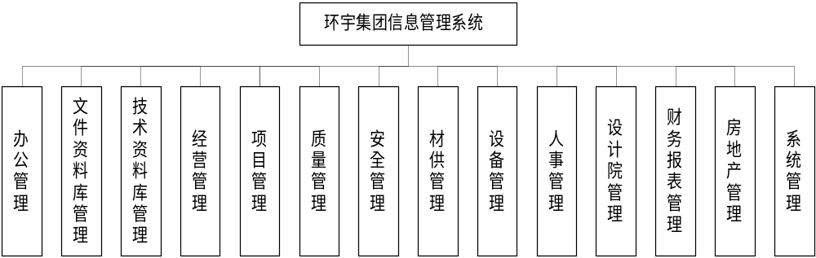
附：其中质量、安全管理放入下一阶段进行详细描述。

3.2.1.1 办公管理
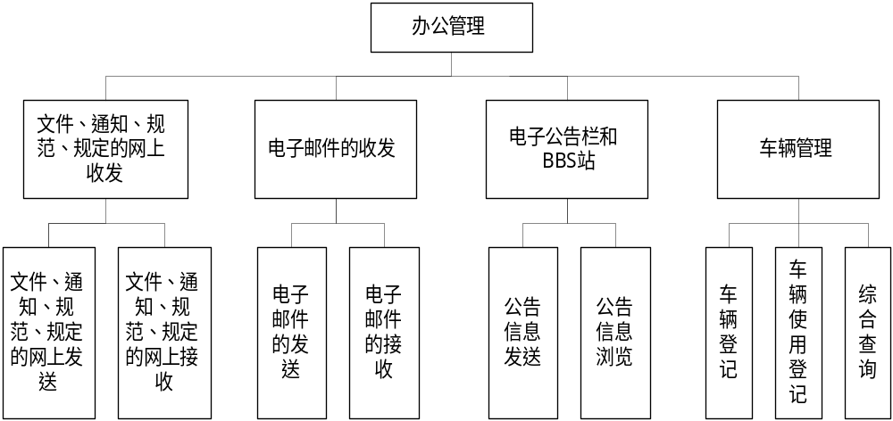

3.2.1.2 文件资料库管理
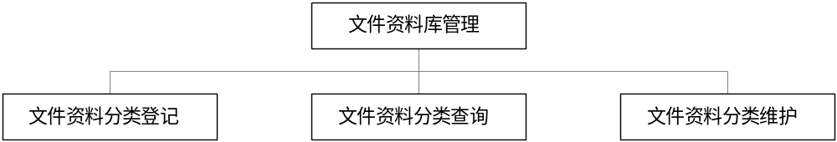

3.2.1.3 技术资料库管理
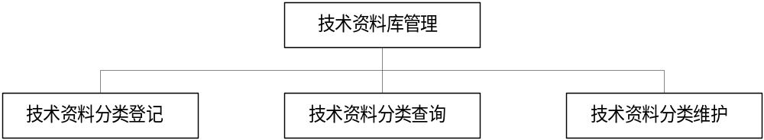

3.2.1.4 经营管理
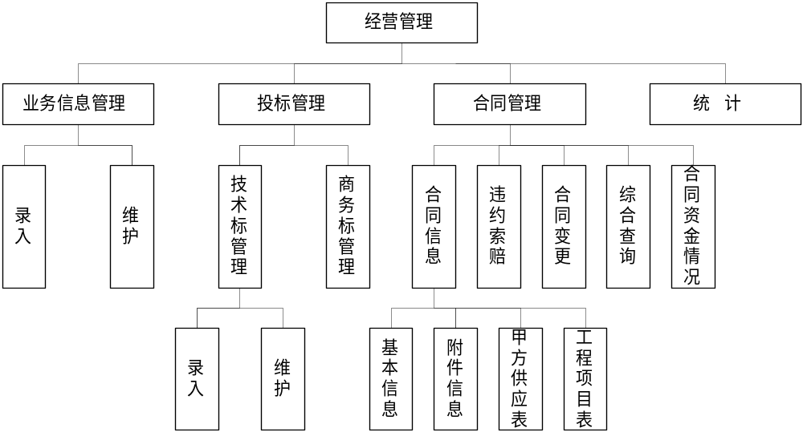

3.2.1.5 项目管理
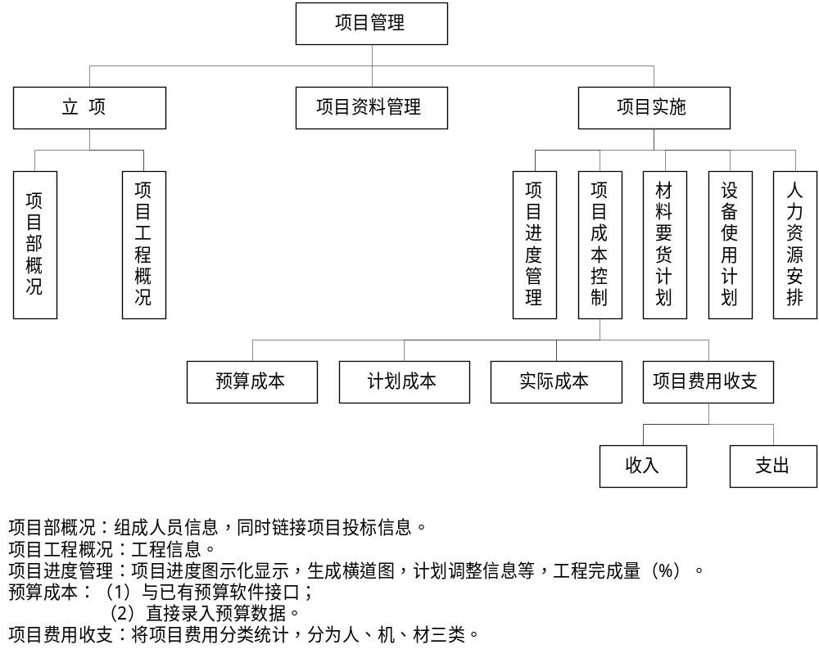

3.2.1.6 材供管理
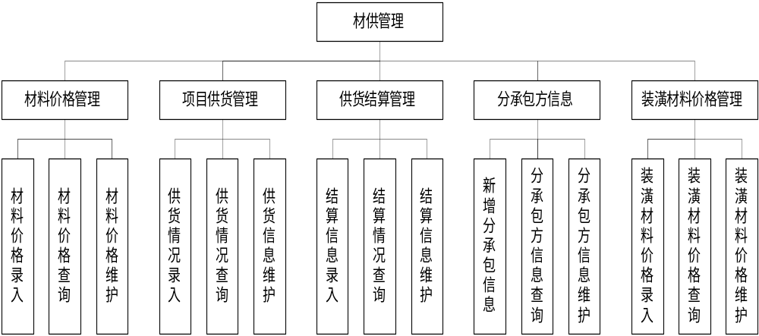

3.2.1.7 设备管理
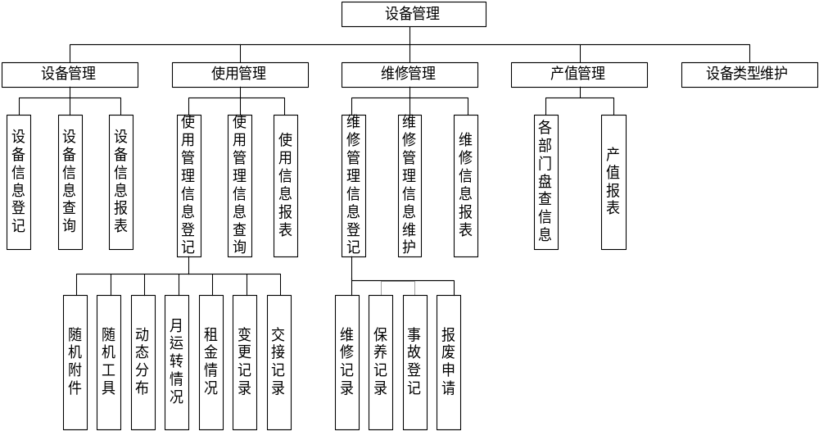

3.2.1.8 人事管理
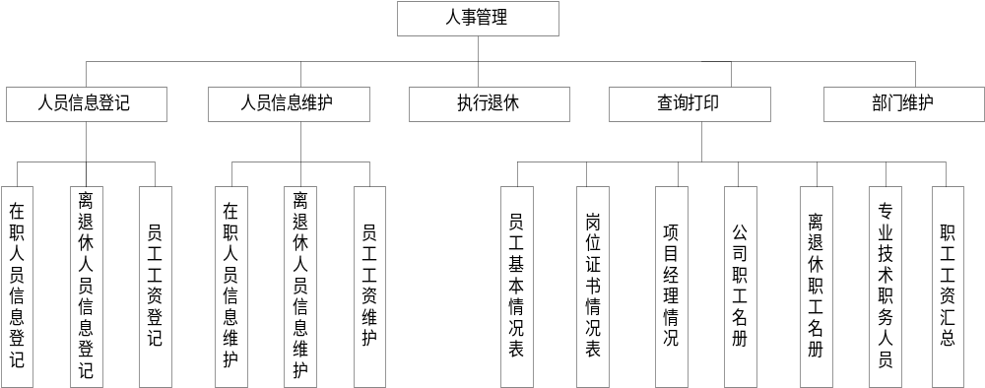

3.2.1.9 设计院信息管理
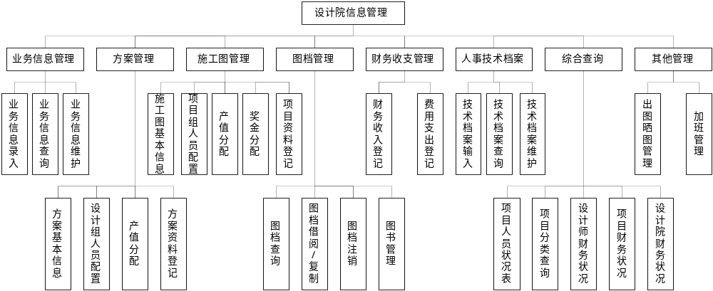

3.2.1.10 财务报表管理
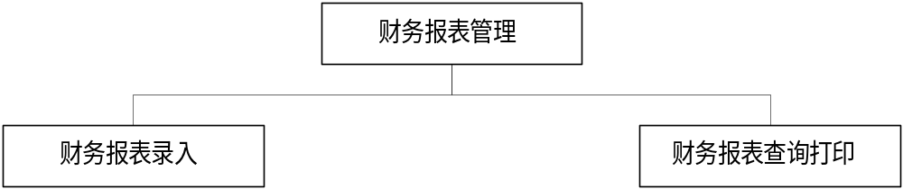

3.2.1.11 房地产管理
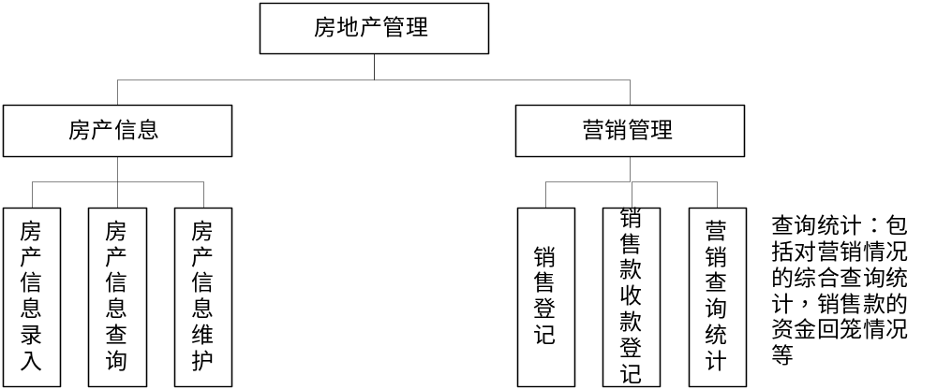

3.2.1.12 系统管理
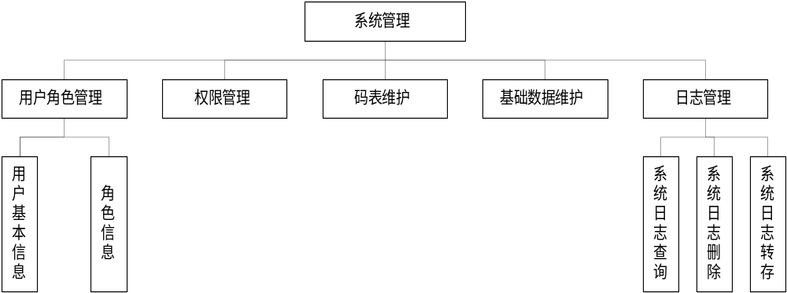

3.2.2模块命名规则

3.2.2.1 功能编号定义：
FXXYY00
a).F 1位，代表功能（FUNCTION）；
b).XX 2位，代表子系统编号；
c).YY 2位，代表子系统下的一级模块编号；
d).00 2位，代表二级及二级以下模块的流水编号；

3.2.2.2 功能命名定义：
操作 + ‘_’ + 操作对象名称 如 Edit_Person
a).操作 代表实施某一动作，如Edit、Adjust、Query等；
b).操作对象名称 代表操作对象，如Person、Rate、Render等；该位可选；

3.2.3模块描述

3.2.3.1 办公管理

3.2.3.1.1 文件、通知、规范、规定的网上收发
名 称 | 文件、通知、规范、规定的网上收发 |  | 标识 | F0101 | 子系统名 称 | 办公管理 | 系统  名称 | 系统（OA）
接 口  说 明 | 输入 | 文件、通知、规范、规定等的信息
接 口  说 明 | 输出 | 文件、通知、规范、规定等的信息
功 能  说 明 | 通过网上收发文件、通知、规范、规定等。
运行环  境说明 | 用Lotes Notes实现。
调用关  系说明 | 调用模块 |  | 办公管理
调用关  系说明 | 被调用模块 |  | 文件、通知、规范、规定的接收、发送

3.2.3.1.2 电子邮件的收发
名 称 | 电子邮件的收发 |  | 标识 | F0102 | 子系统名 称 | 办公管理 | 系统  名称 | 系统（OA）
接 口  说 明 | 输入 | 邮件收发信息
接 口  说 明 | 输出 | 邮件收发信息
功 能  说 明 | 通过Notes实现电子邮件的收发功能。
运行环  境说明 | 用Lotes Notes实现。
调用关  系说明 | 调用模块 |  | 办公管理
调用关  系说明 | 被调用模块 |  | 电子邮件的接收、发送

3.2.3.1.3 电子公告栏和BBS站
名 称 | 电子公告栏和BBS站 |  | 标识 | F0103 | 子系统名 称 | 办公管理 | 系统  名称 | 系统（OA）
接 口  说 明 | 输入 | 公告信息
接 口  说 明 | 输出 | 公告信息
功 能  说 明 | 通过电子公告栏，实现信息交流，进行公告的发布与公告信息的浏览。
运行环  境说明 | 用Lotes Notes实现。
调用关  系说明 | 调用模块 |  | 办公管理
调用关  系说明 | 被调用模块 |  | 公告发布、浏览公告信息等

3.2.3.2 文件资料库管理

3.2.3.2.1 文件资料分类登记
名 称 | 文件资料分类登记 |  | 标识 | F0201 | 子系统名 称 | 文件资料库管理 | 系统  名称 | 系统（OA）
接 口  说 明 | 输入 | 文件资料基本信息
接 口  说 明 | 输出 | 文件资料基本信息
功 能  说 明 | 登记文件资料的基本信息，其中级别可分为：国家、省、市、本公司、各部门和分公司、其他，类别可分为：行政制度、质量、安全、其他等。
运行环  境说明 | 用Lotes Notes实现。
调用关  系说明 | 调用模块 |  | 办公管理
调用关  系说明 | 被调用模块

3.2.3.2.2 文件资料分类查询
名 称 | 文件资料分类查询 |  | 标识 | F0202 | 子系统名 称 | 文件资料库管理 | 系统  名称 | 系统（OA）
接 口  说 明 | 输入 | 查询条件
接 口  说 明 | 输出 | 文件资料库信息
功 能  说 明 | 通过查询条件，检索各种文件资料信息，并提供浏览功能。
运行环  境说明 | 用Lotes Notes实现。
调用关  系说明 | 调用模块 |  | 办公管理
调用关  系说明 | 被调用模块

3.2.3.2.3 文件资料维护
名 称 | 文件资料维护 |  | 标识 | F0203 | 子系统名 称 | 文件资料库管理 | 系统  名称 | 系统（OA）
接 口  说 明 | 输入 | 文件资料修改信息
接 口  说 明 | 输出 | 文件资料库信息
功 能  说 明 | 通过查询，检索文件资料信息，进行修改维护。
运行环  境说明 | 用Lotes Notes实现。
调用关  系说明 | 调用模块 |  | 办公管理
调用关  系说明 | 被调用模块

3.2.3.3 技术资料库管理

3.2.3.3.1 技术资料分类登记
名 称 | 技术资料分类登记 |  | 标识 | F0301 | 子系统名 称 | 技术资料库管理 | 系统  名称 | 系统（OA）
接 口  说 明 | 输入 | 技术资料基本信息
接 口  说 明 | 输出 | 技术资料基本信息
功 能  说 明 | 登记技术资料的基本信息，其中级别可分为：国家、省、市、本公司、各部门和分公司、其他，类别可分为：行政制度、质量、安全、其他等。
运行环  境说明 | 用Lotes Notes实现。
调用关  系说明 | 调用模块 |  | 办公管理
调用关  系说明 | 被调用模块

3.2.3.3.2 技术资料分类查询
名 称 | 技术资料分类查询 |  | 标识 | F0302 | 子系统名 称 | 技术资料库管理 | 系统  名称 | 系统（OA）
接 口  说 明 | 输入 | 查询条件
接 口  说 明 | 输出 | 技术资料库信息
功 能  说 明 | 通过查询条件，检索各种技术资料信息，并提供浏览功能。
运行环  境说明 | 用Lotes Notes实现。
调用关  系说明 | 调用模块 |  | 办公管理
调用关  系说明 | 被调用模块

3.2.3.3.3 技术资料维护
名 称 | 技术资料维护 |  | 标识 | F0303 | 子系统名 称 | 技术资料库管理 | 系统  名称 | 系统（OA）
接 口  说 明 | 输入 | 技术资料修改信息
接 口  说 明 | 输出 | 技术资料库信息
功 能  说 明 | 通过查询，检索技术资料信息，进行修改维护。
运行环  境说明 | 用Lotes Notes实现。
调用关  系说明 | 调用模块 |  | 办公管理
调用关  系说明 | 被调用模块

3.2.3.4 经营管理

3.2.3.4.1 业务信息管理
名 称 | 业务信息管理 |  | 标识 | F0401 | 子系统名 称 | 经营管理 | 系统  名称 | 系统
接 口  说 明 | 输入 | 业务基本信息
接 口  说 明 | 输出 | 业务基本信息
功 能  说 明 | - 登记招标基本信息，即业务基本信息。  - 通过万能查询，可以检索各种业务信息记录，及时了解招标信息。  - 对已登记的招标信息进行维护。
运行环  境说明 | 查询可独立成为一个模块
调用关  系说明 | 调用模块 |  | 经营管理
调用关  系说明 | 被调用模块 |  | 业务信息录入、查询、维护。

3.2.3.4.2 投标管理
名 称 | 技术标管理 |  | 标识 | F040201 | 子系统名 称 | 经营管理——投标管理 | 系统  名称 | 系统
接 口  说 明 | 输入 | 投标文件中技术标的基本信息
接 口  说 明 | 输出 | 技术标信息
功 能  说 明 | - 登记投标文件中技术标的基本信息。  - 通过万能查询，可以检索各种技术标基本信息，如有投标文件存在，还可浏览技术标文件具体内容。  - 对已登记的技术标信息进行维护。
运行环  境说明 | 查询可独立成为一个模块
调用关  系说明 | 调用模块 |  | 经营管理——投标管理
调用关  系说明 | 被调用模块 |  | 技术标信息的录入、查询、维护。

名 称 | 商务标管理 |  | 标识 | F040202 | 子系统名 称 | 经营管理——投标管理 | 系统  名称 | 系统
接 口  说 明 | 输入 | 投标商务预算信息
接 口  说 明 | 输出 | 投标商务预算信息
功 能  说 明 | - 登记投标预算信息。  - 查询投标预算数据。
运行环
境说明
调用关  系说明 | 调用模块 |  | 经营管理——投标管理
调用关  系说明 | 被调用模块 |  | 商务预算数据录入、查询、维护。

3.2.3.4.3 合同管理
名 称 | 合同信息 |  | 标识 | F040301 | 子系统名 称 | 经营管理——合同管理 | 系统  名称 | 系统
接 口  说 明 | 输入 | 合同基本信息、附件信息、甲方供应表、工程项目表
接 口  说 明 | 输出 | 合同基本信息、附件信息、甲方供应表、工程项目表
功 能  说 明 | - 登记新增合同基本信息，合同的有关附件信息登记。相应甲方供应表、工程项目表的登记。  - 合同中与项目工程关联，查看相关工程的进度及工程信息。  - 查阅合同范本，可以借用，制做新的合同文档。  - 各种信息录入，均有维护功能。
运行环
境说明
调用关  系说明 | 调用模块 |  | 经营管理——合同管理
调用关  系说明 | 被调用模块

名 称 | 违约索赔 |  | 标识 |  | F040302 | 子系统名 称 | 经营管理——合同管理 | 系统  名称 | 系统
接 口  说 明 | 输入 | 合同违约索赔信息
接 口  说 明 | 输出 | 合同违约索赔信息
功 能  说 明 | - 合同运行中，有关合同违约索赔情况的记录。  - 信息可维护。
运行环
境说明
调用关  系说明 | 调用模块 |  |  | 经营管理——合同管理
调用关  系说明 | 被调用模块

名 称 | 合同变更 |  | 标识 |  | F040303 | 子系统名 称 | 经营管理——合同管理 | 系统  名称 | 系统
接 口  说 明 | 输入 | 合同变更信息
接 口  说 明 | 输出 | 合同变更信息
功 能  说 明 | - 合同运行中，有关合同变更情况的记录。  - 信息可维护。
运行环
境说明
调用关  系说明 | 调用模块 |  |  | 经营管理——合同管理
调用关  系说明 | 被调用模块

名 称 | 合同综合查询 |  | 标识 |  | F040303 | 子系统名 称 | 经营管理——合同管理 | 系统  名称 | 系统
接 口  说 明 | 输入 | 查询条件，合同数据
接 口  说 明 | 输出 | 合同信息
功 能  说 明 | 提供万能查询，检索合同数据，查阅合同的基本信息、甲方供应表、工程项目表、违约索赔、合同变更及资金回笼情况等各种相关信息。
运行环
境说明
调用关  系说明 | 调用模块 |  |  | 经营管理——合同管理
调用关  系说明 | 被调用模块

名 称 | 合同资金情况 |  | 标识 | F040304 | 子系统名 称 | 经营管理——合同管理 | 系统  名称 | 系统
接 口  说 明 | 输入 | 合同资金回笼情况
接 口  说 明 | 输出 | 合同资金回笼情况
功 能  说 明 | - 合同运行中，有关合同资金的回笼情况的录入。  - 信息可维护。
运行环  境说明 | 此功能模块独立，归入财务管理中。
调用关  系说明 | 调用模块 |  | 经营管理——合同管理
调用关  系说明 | 被调用模块

3.2.3.4.4 统计
名 称 | 产值情况 |  | 标识 |  | F040401 | 子系统名 称 | 经营管理——合同管理 | 系统  名称 | 系统
接 口  说 明 | 输入 | 月份、产值数据（各分公司上报的产值数据）
接 口  说 明 | 输出 | 产值汇总情况
功 能  说 明 | 根据所统计月份，产生产值汇总报表。
运行环  境说明 | 分公司上报的数据接收后，才能进行汇总统计。
调用关  系说明 | 调用模块 |  |  | 经营管理——合同管理
调用关  系说明 | 被调用模块 |  |  | 产值报表统计

名 称 | 分公司产值情况录入 |  | 标识 | F040402 | 子系统名 称 | 经营管理——合同管理 | 系统  名称 | 系统
接 口  说 明 | 输入 | 分公司产值数据
接 口  说 明 | 输出 | 分公司产值数据
功 能  说 明 | 登记分公司产值数据。并提供上报数据的功能
运行环  境说明 | 分公司子系统的运行环境中。
调用关  系说明 | 调用模块 |  | 经营管理——合同管理
调用关  系说明 | 被调用模块

3.2.3.5 项目管理

3.2.3.5.1 项目立项
名 称 | 项目工程概况 | 标识 |  | F050101 | 子系统名 称 | 项目管理——项目立项 | 系统  名称 | 系统
接 口  说 明 | 输入 | 项目工程概况
接 口  说 明 | 输出 | 项目工程信息
功 能  说 明 | 登记项目工程概况，即项目基本信息的录入。
运行环
境说明
调用关  系说明 | 调用模块 |  | 项目管理——项目立项
调用关  系说明 | 被调用模块

名 称 | 项目工程部概况 |  | 标识 |  | F050102 | 子系统名 称 | 项目管理——项目立项 | 系统  名称 | 系统
接 口  说 明 | 输入 | 项目工程部概况
接 口  说 明 | 输出 | 项目工程部成员信息
功 能  说 明 | 登记项目工程部成员的基本信息，所担任的角色等信息。
运行环
境说明
调用关  系说明 | 调用模块 |  |  | 项目管理——项目立项
调用关  系说明 | 被调用模块

3.2.3.5.2 项目资料管理
名 称 | 项目资料管理 | 标识 |  | F0502 | 子系统名 称 | 项目管理 | 系统  名称 | 系统
接 口  说 明 | 输入 | 项目各阶段的资料信息
接 口  说 明 | 输出 | 项目资料信息
功 能  说 明 | - 分阶段登记项目资料信息。  - 对资料信息可维护。  - 提供万能查询，查询各阶段的资料信息。此功能相对独立。
运行环
境说明
调用关  系说明 | 调用模块 |  | 项目管理
调用关  系说明 | 被调用模块 |  | 项目资料的登记、查询、维护

3.2.3.5.3 项目实施
名 称 | 项目进度管理 | 标识 |  | F050301 | 子系统名 称 | 项目管理——项目实施 | 系统  名称 | 系统
接 口  说 明 | 输入 | 项目进度计划、实际信息
接 口  说 明 | 输出 | 项目进度信息。在对应合同记录中，可以查看项目进度情况，以横道图显示。
功 能  说 明 | - 记录项目计划进度，登记项目进度工作卡片。  - 项目实际运作进度登记，记录每个工作阶段的完成情况。  - 可以通过横道图查看工作进度安排及实际工作进度。  - 项目计划，在阶段工作开始前，可以进行修改维护。
运行环
境说明
调用关  系说明 | 调用模块 |  | 项目管理
调用关  系说明 | 被调用模块 |  | 项目进度计划制定、项目实际进度录入、进度查看

名 称 | 项目成本控制 | 标识 |  | F050302 | 子系统名 称 | 项目管理——项目实施 | 系统  名称 | 系统
接 口  说 明 | 输入 | 项目预算成本、计划成本、实际成本及项目费用收支信息
接 口  说 明 | 输出 | 项目预算成本、计划成本、实际成本及项目费用收支信息
功 能  说 明 | - 录入项目预算成本。  - 制定项目计划成本。  - 对应项目各阶段，分配各阶段的预算及计划成本，并登记实际发生成本。  - 记录项目实际发生的费用情况。  - 对所录入数据，提供项目成本的分析功能。
运行环
境说明
调用关  系说明 | 调用模块 |  | 项目管理
调用关  系说明 | 被调用模块 |  | 预算成本、计划成本、实际成本、项目费用收支

名 称 | 材料要货计划 | 标识 |  | F050303 | 子系统名 称 | 项目管理——项目实施 | 系统  名称 | 系统
接 口  说 明 | 输入 | 材料要货计划
接 口  说 明 | 输出 | 材料要货计划
功 能  说 明 | - 录入项目所需材料的具体要货计划，是分阶段的，按月或分时间段提出要货计划。  - 提供查询功能，对材料要货计划进行查询。此功能相对独立，材供处可进行查询。  - 对材料要货计划可进行维护。
运行环
境说明
调用关  系说明 | 调用模块 |  | 项目管理
调用关  系说明 | 被调用模块 |  | 材料要货计划的录入、查询、维护

名 称 | 设备使用计划 | 标识 |  | F050304 | 子系统名 称 | 项目管理——项目实施 | 系统  名称 | 系统
接 口  说 明 | 输入 | 设备使用计划
接 口  说 明 | 输出 | 设备使用计划
功 能  说 明 | - 制定设备使用计划。  - 提供查询功能，对设备使用计划进行查询。此功能相对独立，机施公司可进行查询。  - 对设备使用计划可进行维护。
运行环
境说明
调用关  系说明 | 调用模块 |  | 项目管理
调用关  系说明 | 被调用模块 |  | 设备使用计划的录入、查询、维护

名 称 | 人力资源安排 | 标识 |  | F050305 | 子系统名 称 | 项目管理——项目实施 | 系统  名称 | 系统
接 口  说 明 | 输入 | 人力资源安排
接 口  说 明 | 输出 | 人力资源安排
功 能  说 明 | - 录入项目工作卡片的人力资源安排情况。  - 提供万能查询，查询项目各阶段工作人力资源安排情况。  - 根据实际情况，对人力资源情况进行维护。
运行环
境说明
调用关  系说明 | 调用模块 |  | 项目管理
调用关  系说明 | 被调用模块 |  | 人力资源的录入、查询、维护

3.2.3.6 材供管理

3.2.3.6.1 材料价格管理
名 称 | 材料价格管理 | 标识 |  | F0601 | 子系统名 称 | 材供管理 | 系统  名称 | 系统
接 口  说 明 | 输入 | 材料价格基本信息
接 口  说 明 | 输出 | 材料价格基本信息
功 能  说 明 | - 登记材料价格信息，并对价格信息进行随时维护。  - 提供材料价格的综合查询功能（对所有用户都有此查询操作权限）。其中价格综合查询时，提供相应材料的加权平均价。
运行环
境说明
调用关  系说明 | 调用模块 |  | 材供管理
调用关  系说明 | 被调用模块 |  | 材料价格录入、查询、维护

3.2.3.6.2 项目供货管理
名 称 | 项目供货管理 | 标识 |  | F0602 | 子系统名 称 | 材供管理 | 系统  名称 | 系统
接 口  说 明 | 输入 | 材料供货情况
接 口  说 明 | 输出 | 材料供货信息
功 能  说 明 | - 登记材料供货情况。  - 查询材料供货情况。  - 对材料供货信息进行维护。
运行环
境说明
调用关  系说明 | 调用模块 |  | 材供管理
调用关  系说明 | 被调用模块 |  | 材料供货情况录入、查询、维护

3.2.3.6.3 供货结算管理
名 称 | 供货结算管理 | 标识 |  | F0603 | 子系统名 称 | 材供管理 | 系统  名称 | 系统
接 口  说 明 | 输入 | 供货结算情况
接 口  说 明 | 输出 | 供货结算信息
功 能  说 明 | - 登记供货结算情况。  - 查询供货结算情况，提供统计功能，按月统计结算报表。  - 对供货结算信息进行维护。
运行环
境说明
调用关  系说明 | 调用模块 |  | 材供管理
调用关  系说明 | 被调用模块 |  | 供货结算情况录入、查询、维护

3.2.3.6.4 分承包方信息
名 称 | 分承包方信息 | 标识 |  | F0604 | 子系统名 称 | 材供管理 | 系统  名称 | 系统
接 口  说 明 | 输入 | 分承包方信息
接 口  说 明 | 输出 | 分承包方信息
功 能  说 明 | - 登记分承包方信息。  - 查询分承包方信息。  - 对分承包方信息进行维护。
运行环
境说明
调用关  系说明 | 调用模块 |  | 材供管理
调用关  系说明 | 被调用模块 |  | 分承包方信息录入、查询、维护

3.2.3.6.4 装潢材料价格管理
名 称 | 装潢材料价格管理 |  | 标识 |  | F0605 | 子系统名 称 | 材供管理 | 系统  名称 | 系统
接 口  说 明 | 输入 | 装潢材料价格信息
接 口  说 明 | 输出 | 装潢材料价格信息
功 能  说 明 | - 登记装潢材料价格信息。  - 查询装潢材料价格信息。  - 对装潢材料价格信息进行维护。
运行环
境说明
调用关  系说明 | 调用模块 |  |  | 材供管理
调用关  系说明 | 被调用模块 |  |  | 装潢材料价格信息录入、查询、维护

3.2.3.7 设备管理

3.2.3.7.1 设备信息
名 称 | 设备信息 |  | 标识 |  | F0701 | 子系统名 称 | 设备管理 | 系统  名称 | 系统
接 口  说 明 | 输入 | 设备基本信息
接 口  说 明 | 输出 | 设备基本信息
功 能  说 明 | - 登记设备基本信息，并对设备基本信息可进行维护。  - 查询设备基本信息。
运行环
境说明
调用关  系说明 | 调用模块 |  |  | 设备管理——使用情况
调用关  系说明 | 被调用模块 |  |  | 设备信息录入、查询、维护

3.2.3.7.2 使用情况
名 称 | 使用管理信息登记 |  | 标识 |  | F070201 | 子系统名 称 | 设备管理——使用情况 | 系统  名称 | 系统
接 口  说 明 | 输入 | 设备使用时随机附件信息、随机工具、设备动态分布、月运转情况、租金情况、变更记录、交接记录等信息
接 口  说 明 | 输出 | 设备使用各项信息
功 能  说 明 | - 登记设备使用时随机附件信息、随机工具信息。  - 登记设备的动态分布情况。  - 登记设备月运转情况。  - 登记设备租凭时的租金情况。  - 登记设备变更记录。  - 登记设备操作者更换时的交接记录。  - 对所有录入项提供维护功能。
运行环
境说明
调用关  系说明 | 调用模块 |  |  | 设备管理——使用情况
调用关  系说明 | 被调用模块 |  |  | 随机附件、随机工具、动态分布、月运转情况、租金情况、变更记录、交接记录

名 称 | 使用管理信息查询 |  | 标识 |  | F070202 | 子系统名 称 | 设备管理——使用管理 | 系统  名称 | 系统
接 口  说 明 | 输入 | 查询条件，设备各项使用信息数据
接 口  说 明 | 输出 | 设备使用信息
功 能  说 明 | 根据查询条件，查询设备各项使用情况。
运行环
境说明
调用关  系说明 | 调用模块 |  |  | 设备管理——使用情况
调用关  系说明 | 被调用模块

名 称 | 使用情况报表 |  | 标识 |  | F070203 | 子系统名 称 | 设备管理——使用情况 | 系统  名称 | 系统
接 口  说 明 | 输入 | 查询条件，统计月份
接 口  说 明 | 输出 | 设备使用各项信息
功 能  说 明 | 根据统计日期，产生设备使用情况报表。
运行环
境说明
调用关  系说明 | 调用模块 |  |  | 设备管理——使用情况
调用关  系说明 | 被调用模块

3.2.3.7.3 维修管理
名 称 | 维修信息登记 |  | 标识 |  | F070301 | 子系统名 称 | 设备管理——维修管理 | 系统  名称 | 系统
接 口  说 明 | 输入 | 设备维修记录、保养记录、事故登记、报废申请
接 口  说 明 | 输出 | 设备维修记录、保养记录、事故登记、报废申请各项信息
功 能  说 明 | - 设备维修记录。  - 设备保养记录。  - 设备事故登记。  - 提出设备报废申请，记录申请信息。  - 同时提供维护功能。
运行环
境说明
调用关  系说明 | 调用模块 |  |  | 设备管理——维修管理
调用关  系说明 | 被调用模块 |  |  | 维修记录、保养记录、事故登记、报废申请

名 称 | 维修信息查询 |  | 标识 |  | F070302 | 子系统名 称 | 设备管理——维修管理 | 系统  名称 | 系统
接 口  说 明 | 输入 | 查询条件，设备维修信息
接 口  说 明 | 输出 | 设备维修信息
功 能  说 明 | 根据查询条件，查询设备维修信息。
运行环
境说明
调用关  系说明 | 调用模块 |  |  | 设备管理——维修管理
调用关  系说明 | 被调用模块

名 称 | 设备维修报表 |  | 标识 |  | F070303 | 子系统名 称 | 设备管理——维修管理 | 系统  名称 | 系统
接 口  说 明 | 输入 | 报表统计条件
接 口  说 明 | 输出 | 设备维修信息
功 能  说 明 | 根据统计条件，查询设备维修信息，产生设备维修统计报表。
运行环
境说明
调用关  系说明 | 调用模块 |  |  | 设备管理——维修管理
调用关  系说明 | 被调用模块

3.2.3.7.4 汇总统计
名 称 | 设备盘查汇总表 |  | 标识 |  | F070401 | 子系统名 称 | 设备管理——汇总统计 | 系统  名称 | 系统
接 口  说 明 | 输入 | 汇总条件，各部门（分公司）上报的设备盘查信息
接 口  说 明 | 输出 | 设备盘查汇总表
功 能  说 明 | 按各分公司上报的数据，汇总统计各部门的设备盘查信息。
运行环
境说明
调用关  系说明 | 调用模块 |  |  | 设备管理——汇总统计
调用关  系说明 | 被调用模块

名 称 | 产值报表 |  | 标识 |  | F070402 | 子系统名 称 | 设备管理——汇总统计 | 系统  名称 | 系统
接 口  说 明 | 输入 | 汇总条件，各部门（分公司）上报的设备盘查信息
接 口  说 明 | 输出 | 设备盘查汇总表
功 能  说 明 | 按各分公司上报的数据，汇总统计各部门的设备分类、功率、经济状况进行统计。
运行环
境说明
调用关  系说明 | 调用模块 |  |  | 设备管理——汇总统计
调用关  系说明 | 被调用模块

3.2.3.7.5 设备类型维护
名 称 | 设备类型维护 |  | 标识 |  | F0705 | 子系统名 称 | 设备管理 | 系统  名称 | 系统
接 口  说 明 | 输入 | 设备分类、分级信息
接 口  说 明 | 输出 | 设备类型信息
功 能  说 明 | 所有设备分级别、分类别进行代号、名称的维护。
运行环
境说明
调用关  系说明 | 调用模块 |  |  | 设备管理
调用关  系说明 | 被调用模块

3.2.3.8 人事管理

3.2.3.8.1 人员信息登记
名 称 | 在职人员信息登记 |  | 标识 |  | F080101 | 子系统名 称 | 人事管理——人员信息登记 | 系统  名称 | 系统
接 口  说 明 | 输入 | 在职人员信息
接 口  说 明 | 输出 | 在职人员信息
功 能  说 明 | 登记在职人员基本信息
运行环
境说明
调用关  系说明 | 调用模块 |  |  | 人事管理——人员信息登记
调用关  系说明 | 被调用模块

名 称 | 离退休人员信息登记 |  | 标识 |  | F080102 | 子系统名 称 | 人事管理——人员信息登记 | 系统  名称 | 系统
接 口  说 明 | 输入 | 离退休人员基本信息
接 口  说 明 | 输出 | 离退休人员基本信息
功 能  说 明 | 登记离退休人员基本信息
运行环
境说明
调用关  系说明 | 调用模块 |  |  | 人事管理——人员信息登记
调用关  系说明 | 被调用模块

名 称 | 员工工资登记 |  | 标识 |  | F080103 | 子系统名 称 | 人事管理——人员信息登记 | 系统  名称 | 系统
接 口  说 明 | 输入 | 员工工资信息
接 口  说 明 | 输出 | 员工工资信息
功 能  说 明 | 登记公司员工工资基本信息。接收分公司上报的员工的工资数据。
运行环  境说明 | 各分公司具有独立模块，上报员工的工资数据。
调用关  系说明 | 调用模块 |  |  | 人事管理——人员信息登记
调用关  系说明 | 被调用模块

3.2.3.8.2 人员信息维护
名 称 | 在职人员信息维护 |  | 标识 |  | F080201 | 子系统名 称 | 人事管理——人员信息维护 | 系统  名称 | 系统
接 口  说 明 | 输入 | 在职人员维护信息
接 口  说 明 | 输出 | 在职人员信息
功 能  说 明 | 对在职人员基本信息进行维护
运行环
境说明
调用关  系说明 | 调用模块 |  |  | 人事管理——人员信息维护
调用关  系说明 | 被调用模块

名 称 | 离退休人员信息维护 |  | 标识 |  | F080202 | 子系统名 称 | 人事管理——人员信息维护 | 系统  名称 | 系统
接 口  说 明 | 输入 | 离退休人员维护信息
接 口  说 明 | 输出 | 离退休人员基本信息
功 能  说 明 | 对离退休人员基本信息进行维护
运行环
境说明
调用关  系说明 | 调用模块 |  |  | 人事管理——人员信息维护
调用关  系说明 | 被调用模块

名 称 | 员工工资信息维护 |  | 标识 |  | F080203 | 子系统名 称 | 人事管理——人员信息维护 | 系统  名称 | 系统
接 口  说 明 | 输入 | 员工工资维护信息
接 口  说 明 | 输出 | 员工工资信息
功 能  说 明 | 对员工工资数据进行维护。
运行环
境说明
调用关  系说明 | 调用模块 |  |  | 人事管理——人员信息维护
调用关  系说明 | 被调用模块

3.2.3.8.3 执行离退休
名 称 | 执行离退休 |  | 标识 |  | F0803 | 子系统名 称 | 人事管理 | 系统  名称 | 系统
接 口  说 明 | 输入 | 执行离退休的人员信息
接 口  说 明 | 输出
功 能  说 明 | 对在职人员执行离退休操作。
运行环
境说明
调用关  系说明 | 调用模块 |  |  | 人事管理
调用关  系说明 | 被调用模块

3.2.3.8.4 查询打印
名 称 | 查询打印 |  | 标识 |  | F0804 | 子系统名 称 | 人事管理 | 系统  名称 | 系统
接 口  说 明 | 输入 | 查询条件
接 口  说 明 | 输出 | 查询结果
功 能  说 明 | 根据不同的查询条件，查询人员信息表，产生员工基本情况表、岗位证书情况表、项目经理情况、公司职工名册、离退休职工名册、专业技术职务人员情况、职工工资汇总等各种报表。
运行环
境说明
调用关  系说明 | 调用模块 |  |  | 人事管理
调用关  系说明 | 被调用模块 |  |  | 员工基本情况表、岗位证书情况表、项目经理情况、公司职工名册、离退休职工名册、专业技术职务人员情况、职工工资汇总

3.2.3.8.5 部门维护
名 称 | 部门维护 |  | 标识 |  | F0805 | 子系统名 称 | 人事管理 | 系统  名称 | 系统
接 口  说 明 | 输入 | 部门信息
接 口  说 明 | 输出 | 部门信息
功 能  说 明 | 输入部门代码、名称、级别等信息，对部门码表进行维护。
运行环
境说明
调用关  系说明 | 调用模块 |  |  | 人事管理
调用关  系说明 | 被调用模块

3.2.3.9 设计院信息管理

3.2.3.9.1 业务信息管理
名 称 | 业务信息管理 |  | 标识 |  | F0901 | 子系统名 称 | 设计院信息管理 | 系统  名称 | 系统
接 口  说 明 | 输入 | 设计院业务信息
接 口  说 明 | 输出 | 设计院业务信息
功 能  说 明 | - 记录设计院的业务信息基本内容。  - 提供万能查询，检索设计院业务信息。  - 对业务信息进行维护。
运行环
境说明
调用关  系说明 | 调用模块 |  |  | 设计院信息管理
调用关  系说明 | 被调用模块 |  |  | 业务信息的录入、查询、维护。

3.2.3.9.2 方案管理
名 称 | 方案管理 |  | 标识 |  | F0902 | 子系统名 称 | 设计院信息管理 | 系统  名称 | 系统
接 口  说 明 | 输入 | 方案基本信息、设计组人员配置信息、产值分配信息、方案资料信息
接 口  说 明 | 输出 | 方案及其相关信息
功 能  说 明 | - 记录设计院的方案设计基本信息。  - 为设计组分配人员，记录组成员信息。  - 负责人录入设计组成员的产值分配信息。  - 登记方案设计相关的资料信息。  - 对所有输入信息提供维护功能。
运行环
境说明
调用关  系说明 | 调用模块 |  |  | 设计院信息管理
调用关  系说明 | 被调用模块 |  |  | 方案基本信息、设计组人员配置、产值分配、方案资料登记

3.2.3.9.3 施工图管理
名 称 | 施工图管理 |  | 标识 |  | F0903 | 子系统名 称 | 设计院信息管理 | 系统  名称 | 系统
接 口  说 明 | 输入 | 施工图设计项目基本信息、组成员信息、产值分配信息、奖金分配信息、项目资料信息
接 口  说 明 | 输出 | 施工图设计项目信息及与其相关的各种信息
功 能  说 明 | - 记录设计院的施工图设计基本信息。  - 为项目组分配人员，记录组成员信息。  - 负责人录入项目组成员的产值分配信息。  - 负责人录入项目组成员的奖金分配信息。  - 登记与施工图设计项目相关的资料信息。  - 对所有输入信息提供维护功能。
运行环
境说明
调用关  系说明 | 调用模块 |  |  | 设计院信息管理
调用关  系说明 | 被调用模块 |  |  | 施工图基本信息、项目组人员配置、产值分配、奖金分配、项目资料登记

3.2.3.9.4 图档管理
名 称 | 图档查询 |  | 标识 |  | F090401 | 子系统名 称 | 设计院信息管理——图档管理 | 系统  名称 | 系统
接 口  说 明 | 输入 | 查询条件
接 口  说 明 | 输出 | 图档信息
功 能  说 明 | 根据项目，进行查询，同时可以通过万能查询，进行图档检索，浏览信息。
运行环
境说明
调用关  系说明 | 调用模块 |  |  | 设计院信息管理——图档管理
调用关  系说明 | 被调用模块

名 称 | 图档借阅/复制 |  | 标识 |  | F090402 | 子系统名 称 | 设计院信息管理——图档管理 | 系统  名称 | 系统
接 口  说 明 | 输入 | 借阅/复制信息。
接 口  说 明 | 输出 | 图档信息
功 能  说 明 | - 查询图档资料，对图档提出借阅/复制申请。  - 经过审批人审批通过，实现对图档的借阅/复制。
运行环
境说明
调用关  系说明 | 调用模块 |  |  | 设计院信息管理——图档管理
调用关  系说明 | 被调用模块

名 称 | 图档注销 |  | 标识 |  | F090403 | 子系统名 称 | 设计院信息管理——图档管理 | 系统  名称 | 系统
接 口  说 明 | 输入 | 注销信息
接 口  说 明 | 输出 | 图档信息
功 能  说 明 | - 查询图档资料，对整个项目图档提出注销申请。  - 经审批后，实现对图档的注销。
运行环
境说明
调用关  系说明 | 调用模块 |  |  | 设计院信息管理——图档管理
调用关  系说明 | 被调用模块

名 称 | 图书管理 |  | 标识 |  | F090404 | 子系统名 称 | 设计院信息管理——图档管理 | 系统  名称 | 系统
接 口  说 明 | 输入 | 图书信息
接 口  说 明 | 输出 | 图书信息
功 能  说 明 | - 登记新增图书基本信息。  - 提供万能查询，查阅图书信息。  - 实现图书的借阅、归还登记
运行环
境说明
调用关  系说明 | 调用模块 |  |  | 设计院信息管理——图档管理
调用关  系说明 | 被调用模块

3.2.3.9.5 财务收支管理
名 称 | 财务收支管理 |  | 标识 |  | F0905 | 子系统名 称 | 设计院信息管理 | 系统  名称 | 系统
接 口  说 明 | 输入 | 财务收支信息
接 口  说 明 | 输出 | 财务收支信息
功 能  说 明 | 登记设计院财务的收入及各项费用的支出信息。
运行环
境说明
调用关  系说明 | 调用模块 |  |  | 设计院信息管理
调用关  系说明 | 被调用模块 |  |  | 财务收入登记、费用支出登记

3.2.3.9.6 人事技术档案
名 称 | 人事技术档案 |  | 标识 |  | F0906 | 子系统名 称 | 设计院信息管理 | 系统  名称 | 系统
接 口  说 明 | 输入 | 人事技术档案信息
接 口  说 明 | 输出 | 人事技术档案信息
功 能  说 明 | - 登记设计院技术人员的档案信息。  - 提供万能查询，查询技术人员技术档案信息。  - 对技术人员档案信息进行维护。
运行环  境说明 | 技术档案是设计院内部的人员技术信息，与公司人事档案相对独立
调用关  系说明 | 调用模块 |  |  | 设计院信息管理
调用关  系说明 | 被调用模块 |  |  | 技术档案输入、查询、维护

3.2.3.9.7 综合查询
名 称 | 综合查询 |  | 标识 |  | F0907 | 子系统名 称 | 设计院信息管理 | 系统  名称 | 系统
接 口  说 明 | 输入 | 查询条件
接 口  说 明 | 输出 | 查询结果
功 能  说 明 | 根据不同的查询条件，产生相应查询结果，包括项目人员状况表、项目分类查询、设计师财务状况、项目财务状况、设计院财务状况
运行环
境说明
调用关  系说明 | 调用模块 |  |  | 设计院信息管理
调用关  系说明 | 被调用模块 |  |  | 项目人员状况表、项目分类查询、设计师财务状况、项目财务状况、设计院财务状况

3.2.3.9.8 其他管理
名 称 | 出图晒图管理 |  | 标识 |  | F090801 | 子系统名 称 | 设计院信息管理 | 系统  名称 | 系统
接 口  说 明 | 输入 | 出图、晒图信息
接 口  说 明 | 输出 | 出图、晒图信息
功 能  说 明 | - 登记出图、晒图基本信息。  - 对出图、晒图信息进行维护。
运行环
境说明
调用关  系说明 | 调用模块 |  |  | 设计院信息管理
调用关  系说明 | 被调用模块

名 称 | 加班管理 |  | 标识 |  | F090802 | 子系统名 称 | 设计院信息管理 | 系统  名称 | 系统
接 口  说 明 | 输入 | 设计院加班情况
接 口  说 明 | 输出 | 设计院加班信息
功 能  说 明 | - 登记设计院员工加班情况。  - 对员工加班信息进行维护。
运行环
境说明
调用关  系说明 | 调用模块 |  |  | 设计院信息管理
调用关  系说明 | 被调用模块

3.2.3.10 财务报表管理

3.2.3.10.1 财务报表录入
名 称 | 财务报表录入 |  | 标识 |  | F1001 | 子系统名 称 | 财务报表管理 | 系统  名称 | 系统
接 口  说 明 | 输入 | 财务报表信息
接 口  说 明 | 输出 | 财务报表信息
功 能  说 明 | 记录公司各部门的财务报表数据。
运行环
境说明
调用关  系说明 | 调用模块 |  |  | 财务报表管理
调用关  系说明 | 被调用模块

3.2.3.10.2 财务报表查询打印
名 称 | 财务报表录入 |  | 标识 |  | F1002 | 子系统名 称 | 财务报表管理 | 系统  名称 | 系统
接 口  说 明 | 输入 | 财务报表信息
接 口  说 明 | 输出 | 财务报表信息
功 能  说 明 | 提供万能查询，查询公司各部门的财务报表信息。
运行环
境说明
调用关  系说明 | 调用模块 |  |  | 财务报表管理
调用关  系说明 | 被调用模块

3.2.3.11 房地产管理

3.2.3.11.1 房产信息管理
名 称 | 房产信息管理 |  | 标识 |  | F1101 | 子系统名 称 | 房地产管理 | 系统  名称 | 系统
接 口  说 明 | 输入 | 房产信息基本内容
接 口  说 明 | 输出 | 房产信息
功 能  说 明 | - 记录房产基本信息。  - 提供万能查询，检索房产信息。  - 对已有房产信息进行修改维护。
运行环
境说明
调用关  系说明 | 调用模块 |  |  | 房地产管理
调用关  系说明 | 被调用模块 |  |  | 房产信息登记、查询、维护

3.2.3.11.2 营销管理
名 称 | 销售登记 |  | 标识 |  | F110201 | 子系统名 称 | 房地产管理——营销管理 | 系统  名称 | 系统
接 口  说 明 | 输入 | 房地产销售信息
接 口  说 明 | 输出 | 房地产销售信息
功 能  说 明 | - 记录房产销售基本信息。  - 对房产销售信息进行维护。
运行环
境说明
调用关  系说明 | 调用模块 |  |  | 房地产管理——营销管理
调用关  系说明 | 被调用模块 |  |  | 房产销售登记、维护

名 称 | 销售款收款登记 |  | 标识 |  | F110202 | 子系统名 称 | 房地产管理——营销管理 | 系统  名称 | 系统
接 口  说 明 | 输入 | 房地产公司销售款收款信息
接 口  说 明 | 输出 | 房地产公司销售款收款信息
功 能  说 明 | - 登记房产销售款收款信息。  - 对房产销售款收款信息进行维护。
运行环
境说明
调用关  系说明 | 调用模块 |  |  | 房地产管理——营销管理
调用关  系说明 | 被调用模块 |  |  | 房产销售款收款登记、维护

名 称 | 营销查询统计 |  | 标识 |  | F110203 | 子系统名 称 | 房地产管理——营销管理 | 系统  名称 | 系统
接 口  说 明 | 输入 | 查询条件
接 口  说 明 | 输出 | 房地产营销情况
功 能  说 明 | 根据查询条件，检索房地产信息，产生房地产综合营销情况。
运行环
境说明
调用关  系说明 | 调用模块 |  |  | 房地产管理——营销管理
调用关  系说明 | 被调用模块

3.2.3.12 系统管理

3.2.3.12.1 用户角色管理
名 称 | 用户角色管理 |  | 标识 |  | F1201 | 子系统名 称 | 系统管理 | 系统  名称 | 系统
接 口  说 明 | 输入 | 用户基本信息，角色信息
接 口  说 明 | 输出 | 用户基本信息，角色信息
功 能  说 明 | - 登记用户基本信息和用户角色信息。  - 查询用户信息。  - 对用户信息进行维护。
运行环
境说明
调用关  系说明 | 调用模块 |  |  | 系统管理
调用关  系说明 | 被调用模块

3.2.3.12.2 权限管理
名 称 | 权限管理 |  | 标识 |  | F1202 | 子系统名 称 | 系统管理 | 系统  名称 | 系统
接 口  说 明 | 输入 | 用户角色权限信息
接 口  说 明 | 输出 | 用户角色权限信息
功 能  说 明 | - 不同用户角色对系统各模块具有不同的操作权限，登记角色操作权限。  - 可以查阅各用户角色的具体权限。  - 对用户角色权限操作进行维护。
运行环
境说明
调用关  系说明 | 调用模块 |  |  | 系统管理
调用关  系说明 | 被调用模块

3.2.3.12.3 码表维护
名 称 | 码表维护 |  | 标识 |  | F1203 | 子系统名 称 | 系统管理 | 系统  名称 | 系统
接 口  说 明 | 输入 | 码表信息
接 口  说 明 | 输出 | 码表信息
功 能  说 明 | 对系统中所涉及到的用户码表进行维护，包括新增码表数据、查询码表信息、删除码表数据。当删除码表数据时，将影响其他用到此码表数据的模块，因此删除需慎重。
运行环
境说明
调用关  系说明 | 调用模块 |  |  | 系统管理
调用关  系说明 | 被调用模块

3.2.3.12.4 基础数据维护
名 称 | 基础数据维护 |  | 标识 |  | F1204 | 子系统名 称 | 系统管理 | 系统  名称 | 系统
接 口  说 明 | 输入 | 基础数据信息
接 口  说 明 | 输出 | 基础数据信息
功 能  说 明 | 对系统中基础数据码表进行维护，包括新增基础数据、查询基础数据信息、删除基础数据。
运行环
境说明
调用关  系说明 | 调用模块 |  |  | 系统管理
调用关  系说明 | 被调用模块

3.2.3.12.5 日志管理
名 称 | 日志管理 |  | 标识 |  | F1205 | 子系统名 称 | 系统管理 | 系统  名称 | 系统
接 口  说 明 | 输入 | 查询条件
接 口  说 明 | 输出 | 日志信息
功 能  说 明 | - 根据查询条件，检索系统操作日志。  - 对系统操作日志提供转存、删除功能。
运行环
境说明
调用关  系说明 | 调用模块 |  |  | 系统管理
调用关  系说明 | 被调用模块 |  |  | 日志信息查询、转存、删除

3.3 功能需求追溯
 | 模块1 | 模块2 | 模块3 | 模块4 | 模块5 | 模块6 | 模块7 | 模块8 | 模块9 | 模块10 | 模块11 | 模块12
功能需求1——办公管理 | √
功能需求2——文件资料库管理 |  | √
功能需求3——技术资料库理 |  |  | √
功能需求4——经营管理 |  |  |  | √
功能需求5——项目管理 |  |  |  |  | √
功能需求6——材供管理 |  |  |  |  |  | √
功能需求7——设备管理 |  |  |  |  |  |  | √
功能需求8——人事管理 |  |  |  |  |  |  |  | √
功能需求9——设计院管理 |  |  |  |  |  |  |  |  | √
功能需求10——财务报表管理 |  |  |  |  |  |  |  |  |  | √
功能需求11——房地产管理 |  |  |  |  |  |  |  |  |  |  | √
功能需求12——系统管理 |  |  |  |  |  |  |  |  |  |  |  | √

4.复用策略
1) 利用已有的在LOTUS NOTES开发的文件管理、邮件管理、电子公告栏和BBS站模块，对他们进行修改后再利用。
2）对已有的TopADM进行简化，用到设计院模块。
3）利用已有的远程拨号模块

5.数据设计

5.1数据字典复审
对需求分析阶段形成的数据字典进行复审和精化。

5.2 数据项

业务信息表d_operation_info
序号 | 数据名称 | 数据代码 | 类型 | 宽度 | 备注
1 | 信息编号 | Info_id | C | 10 | 信息记录的编号
2 | 工程编号 | Project_id | C | 10
3 | 工程名称 | Project_name | C | 40
4 | 工程地点 | Project_place | C | 40
5 | 建设单位 | Bulid_unit | C | 40
6 | 设计单位 | Design_unit | C | 40
7 | 监理单位 | Inspect_unit | C | 40
8 | 资金来源 | Bankroll_origin | C | 40
9 | 批准投资单位 | Pass_invest_unit | C | 40
10 | 工程概要 | Project_summary | VC | 255
11 | 施工条件 | Construct_condition | C | 40
12 | 发包范围 | Deliver_range | C | 4 | 码表
13 | 招标方式 | Invite_mode | C | 4 | 码表
14 | 承包型式 | Contract_type | C | 4 | 码表
15 | 工程质量 | Project_quality | C | 40
16 | 计划开工时间 | Plan_begin_date | D
17 | 计划峻工时间 | Plan_end_date | D
18 | 技术标准 | Technic_standard | C | 40
19 | 投标企业资质 | Bid_comp_aptitude | C | 4 | 码表
20 | 有否附件 | If_accessory | C | 1
21 | 信息状态 | Info_state | C | 1 | ‘1’：投标；‘0’：不投标

附件表d_accessory
序号 | 数据名称 | 数据代码 | 类型 | 宽度 | 备注
1 | 附件编号 | Accessory_id | C | 10
2 | 文件主题 | Accessory_topic | C | 60
3 | 文件内容 | Accessor_content | Blob
4 | 登记人 | Register_man | C | 4 | 码表
5 | 登记时间 | Register_date | D
6 | 介质 | File_medium | C | 1
7 | 附件类别 | Accessory_type | C | 1
8 | 关联项 | Relation_field | C | 20
9 | 备注 | note | VC | 255

合同信息表d_contract
序号 | 数据名称 | 数据代码 | 类型 | 宽度 | 备注
1 | 合同编号 | Contract_id | C | 10
2 | 发包人编号 | Client_id | C | 4
3 | 工程编号 | Project_id | C | 10
4 | 工程名称 | Project_name | C | 40
5 | 工程地点 | Project_place | C | 40
6 | 工程内容 | Project_content | C | 60
7 | 工程立项批准文件 | Proj_pass_fileid | C | 20
8 | 资金来源 | Bankroll_origin | C | 40
9 | 承包范围 | Contract_range | C | 40
10 | 开工日期 | Plan_start_date | D
11 | 竣工日期 | Plan_finish_date | D
12 | 工程质量 | Project_quality | C | 40
13 | 合同金额 | Contract_sum | N | 15,2
14 | 合同签订时间 | Contract_sign_date | D
15 | 合同订立地点 | Contract_address | C | 40
16 | 付款方式 | Payment_mode | C | 4
17 | 保密级别 | Secrecy_level | C | 4
18 | 承包人 | contractor | C | 4
19 | 公证机关 | Notarization_organ | C | 40
20 | 公证意见 | Notarization_idea | C | 1
21 | 公证日期 | Notarization_date | D
22 | 生效日期 | Effect_date | D
23 | 终止日期 | Finish_date | D

发包人信息表d_contract_client
序号 | 数据名称 | 数据代码 | 类型 | 宽度 | 备注
1 | 发包人编号 | Client_id | C | 4
2 | 发包人名称 | Client_name | C | 40
3 | 住所 | Address | C | 40
4 | 法定代表人 | Member_of_right | C | 10
5 | 委托代理人 | Consign_deputy | C | 10
6 | 联系电话 | Telephone | C | 20
7 | 传真 | Fax | C | 20
8 | 开户银行 | Bank | C | 40
9 | 帐号 | Accounts | C | 20
10 | 邮政编码 | Postalcode | C | 6
11 | 电子邮件 | E_mail | C | 20

违约索赔信息表d_counterclaim_info
序号 | 数据名称 | 数据代码 | 类型 | 宽度 | 备注
1 | 合同编号 | Contract_id | C | 10
2 | 序号 | Cunterclaim_id | C | 10
3 | 提出方 | Put_side | C | 40
4 | 索赔金额 | Coun_money | N | 10,2
5 | 索赔类型 | Coun_type | C | 4
6 | 索赔日期 | Coun_date | D
7 | 索赔描述 | Coun_describe | VC | 255
8 | 备注 | note | VC | 255

合同变更信息表d_contract_changing
序号 | 数据名称 | 数据代码 | 类型 | 宽度 | 备注
1 | 合同编号 | Contrct_id | C | 10
2 | 变更编号 | Changing_id | C | 10
3 | 变更类型 | Changing_type | C | 4
4 | 变更日期 | Changing_date | D
5 | 变更费用 | Changing_cost | N | 10,2
6 | 生效日期 | Changing_effect_date | D
7 | 提出方 | Chang_put_side | C | 40
8 | 备注 | note | VC | 255

甲方供应材料设备表d_contract_client_provide
序号 | 数据名称 | 数据代码 | 类型 | 宽度 | 备注
1 | 合同编号 | Contract_id | C | 10
2 | 序号 | Provide_id | C | 10
3 | 材料设备品种 | Mate_equip_kind | C | 40
4 | 规格型号 | Standard_type | C | 40
5 | 单位 | unit | C | 4
6 | 数量 | quantity | N | 10,2
7 | 单价 | Unit_price | N | 10,2
8 | 质量等级 | Quality_grade | C | 4
9 | 计划供应日期 | Plan_prov_date | D
10 | 实际供应日期 | Fact_prov_date | D
11 | 送达地点 | Service_address | C | 40
12 | 备注 | note | VC | 255

乙方工程项目表d_contract_project
序号 | 数据名称 | 数据代码 | 类型 | 宽度 | 备注
1 | 合同编号 | Contract_id | C | 10
2 | 序号 | Cont_proj_id | C | 10
3 | 单位工程名称 | Cont_proj_name | C | 40
4 | 建设规模 | Cont_build_size | C | 20
5 | 建筑面积 | Cont_build_area | N | 10,2
6 | 结构 | Cont_structure | C | 20
7 | 层数 | Cont_floor | I
8 | 跨度 | Cont_span | N | 10,2
9 | 设备安装内容 | Equip_install_content | C | 40
10 | 工程造价 | Cont_proj_cost | N | 10,2
11 | 开工日期 | Cont_start_date | D
12 | 竣工日期 | Cont_finish_date | D

合同资金情况d_contract_bankroll
序号 | 数据名称 | 数据代码 | 类型 | 宽度 | 备注
1 | 合同编号 | Contract_id | C | 10
2 | 资金编号 | Bankroll_id | C | 10
3 | 资金批次 | Bankroll_times | I
4 | 计划到位日期 | Plan_date | D
5 | 实际到位日期 | Fact_date | D
6 | 计划到位金额 | Plan_money | N | 10,2
7 | 实际到位金额 | Fact_money | N | 10,2
8 | 备注 | note | VC | 255

工程项目信息表d_project
序号 | 数据名称 | 数据代码 | 类型 | 宽度 | 备注
1 | 工程项目编号 | Proj_id | C | 10
2 | 工程名称 | Proj_name | VC | 40
3 | 工程地点 | Proj_site | VC | 40
4 | 工程内容 | Proj_content | VC | 40
5 | 工程立项批准文号 | Proj_passfile_no | VC | 40
6 | 资金来源 | Fund_source | VC | 40
7 | 合同开工日期 | Cont_startdate | DT
8 | 合同竣工日期 | Cont_enddate | DT
9 | 计划开工日期 | Plan_startdate | DT
10 | 计划竣工日期 | Plan_enddate | DT
11 | 工程质量标准 | Proj_qstandard | VC | 40
12 | 合同造价 | Cont_cost | Money
13 | 合同号 | Cont_no | C | 10
14 | 工程概况 | Proj_survey | Text
15 | 备注 | Remark | VC | 256
16 | 状态 | Status | C | 1

工程项目部信息表d_project_group
序号 | 数据名称 | 数据代码 | 类型 | 宽度 | 备注
1 | 工程项目编号 | Proj_id | C | 10
2 | 级别 | Group_level | C | 1 | （总部、现场）
3 | 序号 | Serial_no | INT
4 | 名称（承担角色） | Role_name | C | 4
5 | 姓名 | Name | C | 8
6 | 本岗年限 | Quarters_amout | DC | 4.1
7 | 职称 | Jobtitle_name | C | 4
8 | 主要资历及承担过的项目 | Main_live | VC | 256
9 | 有效标志 | If_valid | C | 1

工程项目部角色表d_project_role
序号 | 数据名称 | 数据代码 | 类型 | 宽度 | 备注
1 | 角色编码 | Code | C | 4
2 | 角色名称 | Name | C | 30 | （总部、现场）
3 | 说明 | Meno | VC | 60
4 | 标记 | Flag | C | 1

工程项目资料表d_project_data
序号 | 数据名称 | 数据代码 | 类型 | 宽度 | 备注
1 | 项目编号 | Proj_id | C | 10
2 | 资料编号 | Data_no | C | 15
3 | 所在阶段 | Proj_phase | C | 1 | ‘0’ 其他  ‘1’前期资料  ‘2‘施工技术档案  ‘3’竣工技术档案
4 | 主题 | Data_title | VC | 50
5 | 是否电子文档 | If_efile | C | 1 | 1=是电子文档  0=非电子文档
6 | 文件名 | File_name | VC | 30
7 | 扩展名 | File_ext | C | 3
8 | 文件内容 | File_content | BLOB
9 | 存放位置 | Keep_site | VC | 50

工程项目工作信息表d_project_task
序号 | 数据名称 | 数据代码 | 类型 | 宽度 | 备注
1 | 项目编号 | Proj_id | C | 10
2 | 卡片序号 | Taskcard_no | INT
3 | 工作代码 | Task_code | C | 10
4 | 工作名称 | Task_name | VC | 40
5 | 施工单位 | Work_group | VC | 40
6 | 紧前工作 | Pre_work | C | 10
7 | 紧后工作 | Back_work | C | 10
8 | 持续时间 | Stand_time | N(5.1) | 3
9 | 二级编码 | 2level_code | C | 4
10 | 最早开始时间 | Pioneer_stime | DT
11 | 最早结束时间 | Pioneer_etime | DT
12 | 最迟开始时间 | Latest_stime | DT
13 | 最迟结束时间 | Latest_etime | DT
14 | 计划开始时间 | Plan_stime | DT
15 | 计划结束时间 | Plan_etime | DT
16 | 实施开始时间 | Real_stime | DT
17 | 实施结束时间 | Real_etime | DT
18 | 完成百分率 | Finish_rate | N(3.1)
19 | 备注1 | Remark1 | VC | 40
20 | 备注2 | Remark2 | VC | 40

材料要货计划头表d_proj_material_plan
序号 | 数据名称 | 数据代码 | 类型 | 宽度 | 备注
1 | 项目编号 | Proj_id | C | 10
2 | 序号 | M_no | C | 14 | 项目编号+4位序号
3 | 申报时间 | M_applytime | DT
4 | 制单人（填写人） | Fillin_man | C | 8
5 | 负责人 | Leader | C | 8
6 | 答复内容 | REPLY_CONT | VC | 256
7 | 答复人 | REPLIER | C | 8
8 | 答复时间 | REPLY_TIME | DT
9 | 是否答复 | IF_REPLY | C | 1

材料要货计划明细表d_proj_material_plan_detail
序号 | 数据名称 | 数据代码 | 类型 | 宽度 | 备注
1 | 项目编号 | Proj_id | C | 10
2 | 序号 | Md_no | INT
3 | 要货名称（代码） | M_code | C | 4
4 | 规格 | M_standard | C | 20
 | 单位 | M_UNIT | C | 4
5 | 数量 | M_amout | N(8,2)
6 | 时间 | M_time | DT
7 | 备注 | Remark | C | 20

设备要货计划表d_proj_fixtureplan
序号 | 数据名称 | 数据代码 | 类型 | 宽度 | 备注
1 | 项目编号 | Proj_id | C | 10
2 | 序号 | F_no | INT
3 | 机械名称 | Engine_code | C | 4
4 | 机械规格型号 | Engine_standard | C | 20
5 | 机械单位 | Engine_unit | C | 4
6 | 机械数量 | Engine_amout | INT
7 | 租赁开始时间 | Rent_stime | DT
8 | 租赁结束时间 | Rent_etime | DT
9 | 租赁地点 | Rent_site | VC | 40
10 | 备注 | Remark | C | 20

项目成本表d_project_cost
序号 | 数据名称 | 数据代码 | 类型 | 宽度 | 备注
1 | 项目编号 | Proj_id | C | 10
2 | 序号 | C_no | INT
3 | 定额编号 | Ration_no | C | 20
5 | 定额名称 | Ration_name | VC | 60
6 | 工程量单位 | Eq_unit | C | 10
7 | 预算工程量数量 | Beq_amout | N(8.2)
8 | 计划工程量数量 | Peq_amout | N(8.2)
9 | 实际工程量数量 | Req_amout | N(8.2)
10 | 基价 | Basic_price | MONEY | 14.4
11 | 预算合价 | B_sum | MONEY | 14.4
12 | 计划合价 | P_sum | MN | 14.4
13 | 实际合价 | R_sum | MN | 14.4

项目取费表d_project_getfee
序号 | 数据名称 | 数据代码 | 类型 | 宽度 | 备注
1 | 项目编号 | Proj_id | C | 10
2 | 项目名称 | Proj_name | VC | 40
3 | 序号 | Serial_no | INT
4 | 费用名称 | Charge_name | C | 20
5 | 计算公式 | Express | C | 30
6 | 金额（元） | Sum | MONEY
7 | 备注 | Remark | VC | 20

项目价差汇总分析表d_project_price_analyse
序号 | 数据名称 | 数据代码 | 类型 | 宽度 | 备注
1 | 项目编号 | Proj_id | C | 10
2 | 项目名称 | Proj_name | VC | 40
3 | 序号 | Serial_no | INT
4 | 材料名称 | M_code | C | 40
5 | 单位 | M_unit | C | 10
6 | 数量 | M_amout | N(10.3)
7 | 预算价 | B_price | MONEY
8 | 市场价 | M_price | MONEY
9 | 差价 | Diff_price | MONEY
10 | 总价 | Sum | MONEY

工程项目人力强度表d_project_manCOUNT
序号 | 数据名称 | 数据代码 | 类型 | 宽度 | 备注
1 | 项目编号 | Proj_id | C | 10
2 | 卡片序号 | Taskcard_no | INT
3 | 工种 | Work_type | C | 4
4 | 计划数量 | Plan_amout | INT
5 | 实际数量 | Real_amout | INT

生产情况及下月计划表d_produce_and_plan
序号 | 数据名称 | 数据代码 | 类型 | 宽度 | 备注
1 | 序号 | Serial_no | C | 10
2 | 部门名称 | Dept_id | VC | 40
3 | 日期 | Fillin_date | DT
4 | 单位项目 | Proj_id | VC | 40
5 | 面积(㎡) | Proj_area | N | 15,5
6 | 合同造价(万元) | Cont_cost | N | 15,5
7 | 合同工期开始时间 | Cont_stime | DT
8 | 合同工期结束时间 | Cont_etime | DT
9 | 当月完成工作量(万元) | Cur_finished | N | 15,2
10 | 累计数 | Sum_finished | N | 15,2
11 | 在建工作(万元) | Cur_build | N | 15,5
12 | 下月形象进度 | Next_plan | VC | 40
13 | 下月计划数(万元) | Next_cost | N | 15,5

材料价格表d_material_price
序号 | 数据名称 | 数据代码 | 类型 | 宽度 | 备注
1 | 材料编号 | Mate_code | C | 20
2 | 材料名称 | Mate_name | C | 40
3 | 规格 | Mate_standard | C | 40
4 | 单位 | Mate_unit | C | 10 | 计量单位
5 | 价格 | Mate_price | N | 10,3
6 | 产地 | Mate_prod_area | C | 40
7 | 类别 | Mate_sort | C | 4 | 对应材料类别码表
8 | 供应商 | Mate_supplier | C | 10 | 即分承包方，对应分承包方信息表
9 | 是否装潢材料 | Mate_if_upholster | C | 1 | ‘1’：装潢材料  ‘0’：不是装潢材料
10 | 备注 | Mate_note | VC | 255

材料供货情况表d_material_supply_instance
序号 | 数据名称 | 数据代码 | 类型 | 宽度 | 备注
1 | 序号 | Mate_supp_id | C | 10 | 供货记录的序号（两位年份+流水号）
2 | 材料编号 | Mate_code | C | 20 | 对应材料价格表
3 | 数量 | Mate_supp_num | N | 15,2
4 | 单价 | Mate_supp_price | N | 10,3 | 供货的单价
5 | 金额 | Mate_supp_sum | N | 20,2 | 供货的金额
6 | 所属项目 | Project_id | C | 10
7 | 供货日期 | Mate_supp_date | D
8 | 备注 | Mate_supp_note | VC | 255

材料结算情况表d_material_balance
序号 | 数据名称 | 数据代码 | 类型 | 宽度 | 备注
1 | 序号 | Mate_bala_id | C | 10 | 记录的序号（两位年份+流水号）
2 | 材料编号 | Mate_code | C | 20 | 对应材料价格表
3 | 项目编号 | Project_id | C | 10
4 | 结算金额 | Mate_bala_sum | N | 20,2
5 | 实收金额 | Mate_bala_sum_fact | N | 20,2
6 | 日期 | Mate_bala_date | D
7 | 备注 | Mate_bala_note | VC | 255

分承包方信息表d_material_supplier_info
序号 | 数据名称 | 数据代码 | 类型 | 宽度 | 备注
1 | 编号 | Mate_super_code | C | 10
2 | 分承包方名称 | Mate_super_name | C | 40
3 | 供货范围 | Mate_supp_range | C | 40
4 | 生产厂家 | Mate_super_prod_factory | C | 40
5 | 法定地址 | Mate_super_legal_addr | C | 40
6 | 联系电话 | Mate_super_telephone | C | 20
7 | 联系人 | Mate_super_linkman | C | 10
8 | 备注 | Mate_super_note | VC | 255

机械规格信息d_equipment_machine_standard
序号 | 数据名称 | 数据代码 | 类型 | 宽度 | 备注
1 | 机械名称 | Equipment_name | C | 10
2 | 编号 | Equipment_no | C | 6
 | 机械
3 | 厂牌 | Equipment_factory | C | 10
4 | 机械号码 | Equipment_number | C | 6
5 | 机械型式 | Equipment_model | C | 10
6 | 机械出厂年月 | Equipment_product_time | D
 | 动力
7 | 动力厂牌 | Active_factory
8 | 动力型式 | Active_model
9 | 动力号码 | Active_no | C | 6
10 | 动力出厂年月 | Active_product_time | D
11 | 动力马力 | Active_horsepower | N | 8
12 | 动力汽缸数 | Active_cylinder_sum | N | 4
13 | 动力缸径及冲程 | Active_stroke | N | 8
14 | 动力活塞行程 | Active_piston_journey | N | 8
15 | 动力最大转速（转/分） | Actice_max_rev | N | 8
16 | 动力燃料种类 | Active_fuel_sort | N | 4
 | 始动引擎
17 | 始动引擎型式 | Origin_engine_model | C | 10
18 | 始动引擎马力 | Origin_engine_horsepower | N | 8
19 | 始动引擎缸径及冲程 | Origin_engine_stroke | N | 8
20 | 始动引擎最大转速（转/分） | Origin_engine_max_rev | N | 8
 | 电动机
21 | 电动机型式 | Electromotor_model | C | 10
22 | 电动机号码 | Electromotor_number | C | 6
23 | 电动机厂牌 | Electromotor_factoy | C | 10
24 | 电动机出厂年月 | Electromotor_product_time | D
25 | 电动机功率 | Electromotor_power | N | 8
26 | 电动机相数 | Electromotor_sum | N | 8
27 | 电动机转速（转/分） | Electromotor_rev | N | 8
28 | 电动机电压 | Electromotor_pressure | N | 8
 | 其他
29 | 用途 | Other_use | VC | 20
30 | 实际能力 | Other_abilitity | C | 10
31 | 每工作小时动力用料金额 | Other_material_money | N | 6
32 | 体积（公分） | Volume | N | 8
33 | 体积重量（公斤） | Height | N | 8
34 | 主管部门 | Charge_department | C | 40
35 | 填写人 | Write_name | C | 8
36 | 填写日期 | Write_time | D
37 | 有效标志 | Flag | C | 1

燃料信息d_equipment_fuel
序号 | 数据名称 | 数据代码 | 类型 | 宽度 | 备注
1 | 序号 | Serial_number | C | 6
2 | 机械编号 | Equipment_no | C | 6
3 | 容器名称 | Container_name | C | 4 | 码表
4 | 油料名称及规格 | Oilplants_nmae_standard | C | 40
5 | 容器容量（公斤） | Container_capablity | N | 8

其他装置信息d_equipment_other
序号 | 数据名称 | 数据代码 | 类型 | 宽度 | 备注
1 | 序号 | Serial_number | C | 6
2 | 机械编号 | Equipment_no | C | 6
3 | 装置部位 | Equipment_part | C | 20
4 | 名称 | Equipment_name | C | 10
5 | 规格 | Equipment_standard | C | 10
6 | 数量 | Equipment_quantity | N | 8

起重机技术信息d_equipment_lift
序号 | 数据名称 | 数据代码 | 类型 | 宽度 | 备注
1 | 吊机中心与建筑物最小距离 | Min_distance | C | 10
 | 起动机构
2 | 幅度（M） | Crane_range | N | 8
3 | 起重高度（M） | Crane_height | N | 5
4 | 起重量（T） | Crane_weight | N | 6
5 | 起升速度（速度） | Up_speed | N | 8
6 | 空钩下降（速度） | Claw_down_speed | N | 8
 | 电动机
7 | 起升型号 | Up_electromotor_model | C | 6
8 | 起升功率 | Up_electromotor_power | N | 8
9 | 起升转速 | Up_electromotor_up_speed | N | 8
10 | 减速器型号 | Up_reducer_model | C | 6
11 | 减速器速比 | Up_reducer_speed | N | 8
12 | 机械编号 | Equipment_no | N | 6
13 | 制动器型号 | Up_arrester_model | C | 6
14 | 制动器额定制动力矩 | Up_arrester_moment | C | 6
15 | 钢丝绳规格 | Up_steelwire_model | C | 10
16 | 滑轮组倍率 | Up_pulley_rate | N | 8
 | 旋转机构
17 | 转速 | Move_speed | N | 8
18 | 电动机型号 | Move_electromotor_model | C | 6
19 | 电动机功率 | Move_electromotor_power | N | 8
20 | 电动机转速 | Move_electromotor_speed | N | 8
21 | 旋转机构减速器型号 | Move_reducer_model | C | 6
22 | 旋转机构减速器速比 | Move_reducer_speed | N | 8
 | 变幅机构
23 | 变幅绳速度 | Change_speed | N | 8
24 | 变幅机构电动机型号 | Change_electromotor_model | C | 6
25 | 变幅机构电动机功率 | Change_electromotor_power | N | 8
26 | 变幅机构电动机转速 | Change_electromotor_speed | N | 8
27 | 变幅机构减速器型号 | Change_reducer_model | C | 6
28 | 变幅机构减速器速比 | Change_reducer_speed | N | 8
29 | 变幅机构制动器型号 | Change_arrester_model | C | 6
30 | 变幅机构制动器额定制动力矩 | Change_arrester_moment | C | 10
 | 行走机构
31 | 转弯半径（内轨） | Step_wheel_radius | C | 20
32 | 行走速度 | Step_speed | N | 7
33 | 轨距 | Step_gauge | C | 10
34 | 轮距 | Step_tread | C | 10
35 | 车轮数 | Step_wheelsum | N | 8
36 | 行走机构电动机型号 | Step_electromotor_model | C | 6
37 | 行走机构电动机功率 | Step_electromotor_power | N | 8
38 | 行走机构电动机转速 | Step_electromotor_speed | N | 8
39 | 行走机构减速器型号 | Step_reducer_model | C | 6
40 | 行走机构减速器速比 | Step_reducer_speed | N | 8
41 | 行走机构减速器数量 | Step_reducer_sum | N | 8
 | 各种机构持续率
42 | 起升机构 | Up_abidance | N | 4
43 | 旋转机构 | Move_abidance | N | 4
44 | 行走机构 | Step_abidance | N | 4
45 | 变幅机构 | Change_abidance | N | 4
 | 其他
46 | 架设方式 | Other_span | C | 10
47 | 支腿距离 | Other_distance | N | 8
48 | 拖运尺寸（M） | Other_haul_size | N | 8
 | 重量
49 | 自重 | Self_weight | N | 8
50 | 压重 | Press_weight | N | 8
51 | 配重 | Match_weight | N | 8
52 | 总重 | Total_weight | N | 16
54 | 备注 | Demo | VC | 400

随机附件信息d_equipment_accessory
序号 | 数据名称 | 数据代码 | 类型 | 宽度 | 备注
1 | 序号 | Ac_serial_number | C | 6
2 | 日期 | Data | D
3 | 附件名称及价格 | Accessory_name | C | 20
4 | 单位 | Unit | C | 2
5 | 数量 | Amount | N | 6
6 | 配备记录及增减原因 | Record_changecause | VC | 40
7 | 主管部门负责人 | Deparment_charger | C | 8
8 | 机手 | Machine_operation | C | 8
9 | 机械编号 | Equipment_no | C | 6

随机工具信息d_equipment_tool
序号 | 数据名称 | 数据代码 | 类型 | 宽度 | 备注
1 | 序号 | Tool_serial_number | C | 6
2 | 工具名称 | Tool_name | C | 10
3 | 规格 | Standard | C | 20
4 | 单位 | Unit | C | 6
5 | 数量 | Amount | N | 6
6 | 领用日期 | Receive_date | D
7 | 领用人 | Receive_person | C | 8
8 | 遗失等情况 | Lose_circs | VC | 140
9 | 经手人 | Handle_person | C | 8
10 | 机械编号 | Equipment_no | C | 6

月运转情况d_equipment_month_operation
序号 | 数据名称 | 数据代码 | 类型 | 宽度 | 备注
1 | 序号 | Mon_serial_number | C | 6
2 | 年（季度、月） | Operation_date | D
3 | 使用地点 | Use_adress | C | 40
4 | 完成工作量 | Complete_load | C | 6
5 | 运转工时 | Movement_hour | N | 6
6 | 停车工时 | Parking_hour | N | 6
7 | 保养情况 | Maintain_circs | VC | 140
8 | 完好率（%） | User_rate | N | 3
9 | 利用率（%） | Impose_rate | N | 3
10 | 操作手 | Operater | C | 8
11 | 主管部门 | Charge_department | C | 10
12 | 机械编号 | Equipment_no | C | 6

租金信息d_equipment_rent
序号 | 数据名称 | 数据代码 | 类型 | 宽度 | 备注
1 | 合同编号 | Contract_number | C | 10
2 | 序号 | Serial_number | C | 6
3 | 机械型号、规格、 | Equipment_model | C | 20
4 | 机械名称 | Equipment_name | C | 10
5 | 机号 | Equipment_no | C | 6
6 | 单位 | Unit | N | 4
7 | 数量 | Amount | N | 6
8 | 租赁开始时间 | Rent_begin_time | D
9 | 租赁结束时间 | Rent_end_time | D
10 | 租金（元/台、班） | Rent | N | 8
11 | 使用地点 | Use_adress | C | 20
12 | 甲方单位 | First_unit | C | 20
13 | 甲方代表人 | Pirst_represent | C | 20
14 | 乙方单位 | Second_unit | C | 8
15 | 乙方代表人 | Second_unit | C | 8
16 | 合同签定日期 | Contract_date | D
17 | 备注 | Demo | VC | 140

变更信息d_equipment_changing
序号 | 数据名称 | 数据代码 | 类型 | 宽度 | 备注
1 | 改装部位 | Redo_part | C | 10
2 | 性质 | Character | C | 10
3 | 名称 | Name | C | 10
4 | 规格 | Standard | C | 8
5 | 改装原因及情况 | Redo_detail; | VC | 140
6 | 机管部门负责人 | Department_principal | C | 8
7 | 时间 | Time | D
8 | 改装的技术状况 | Redo_tech_status | VC | 140
9 | 技工 | Artificer | C | 8
10 | 使用单位验收意见 | Check_idea | VC | 140
11 | 验收人 | Check_person | C | 8
12 | 机手 | Operater | C | 8
13 | 承修改单位 | Amend_unit | C | 20
14 | 承修改单位验收人 | Ament_check_person | C | 8
15 | 主管部门负责人 | Charge_department_principal | C | 8
16 | 机械编号 | Equipment_no | C | 6
17 | 备注 | Demo | VC | 140

技工交接信息d_equipment_worker_connect
序号 | 数据名称 | 数据代码 | 类型 | 宽度 | 备注
1 | 交接日期 | Connect_date | D
2 | 交接地点 | Connect_adress | C | 40
3 | 交接时机械情况 | Connect_detail | VC | 140
4 | 移交人 | Remove_person | C | 8
5 | 接受人 | Accepter_person | C | 8
6 | 监交人 | Monitor_person | C | 8
7 | 机械编号 | Equipment_no | C | 6

修理信息d_equipment_repair
序号 | 数据名称 | 数据代码 | 类型 | 宽度 | 备注
1 | 进修时间 | Repair_begin_time | D
2 | 修竣时间 | Repair_end_time | D
3 | 修理类别 | Repair_sort | C | 4
4 | 送修人 | Deliver_repair_person | C | 8
5 | 主修内容 | Majorrepair_content | VC | 140
6 | 修配记要 | Repair_detail | VC | 140
7 | 修理费（元） | Repair_money | N | 8
8 | 主修人 | Majorrepair_person | C | 8
9 | 机械编号 | Equipment_no | C | 6

事故记录d_equipment_accident
序号 | 数据名称 | 数据代码 | 类型 | 宽度 | 备注
1 | 时间 | Accident_date | D
2 | 启事地点 | Accident_adress | C | 40
3 | 事故性质 | Accident_character | C | 10
4 | 当事人 | Party | C | 8
5 | 损失金额（元） | Damnify_money | N | 8
6 | 处理情况 | Dispose_detail | VC | 140
7 | 处理机关 | Dispose_department | C | 20
8 | 编号 | Equipment_no | C | 6

检查记录d_equipment_examine
序号 | 数据名称 | 数据代码 | 类型 | 宽度 | 备注
1 | 时间 | Examine_date | D
2 | 记要 | Examine_detail | VC | 140
3 | 机械编号 | Equipment_no | C | 6

保养信息d_equipment_maintain
序号 | 数据名称 | 数据代码 | 类型 | 宽度 | 备注
1 | 机施公司 | Maintain_company | C | 10
2 | 序号 | Serial_number | C | 6
3 | 编号 | Equipment_no | C | 6
4 | 名称 | Equipment_name | C | 10
5 | 月份 | Equipment_month | C | 6
6 | 等级 | Equipment_level | C | 6
7 | 型号 | Equipment_model | C | 10
8 | 备注 | Demo | VC | 140

报废申请信息d_equipment_scrap_apply
序号 | 数据名称 | 数据代码 | 类型 | 宽度 | 备注
1 | 机械名称 | Equipment_name | C | 10
2 | 型号规格 | Equipment_model | C | 10
3 | 机械原值 | Original_value | N | 9
4 | 已提折旧 | Depreciation_value | N | 9
5 | 报废净值 | Reject_value | N | 9
6 | 机械残值 | Incomplete_value | N | 9
7 | 设备现状及报废原因 | Equipment_detail | VC | 140
8 | 鉴定意见 | Appraisal_idea | VC | 140
9 | 主管部门意见 | Department_idea | VC | 140
10 | 公司领导审批意见 | Lead_idea | VC | 140
11 | 备注 | Demo | VC | 140
12 | 填报单位 | Fill_unit | C | 20
13 | 填报时间 | Fill_date | D
14 | 主管 | Charge | C | 10
15 | 财务 | Finance | C | 10
16 | 填表 | Fill_person | C | 10
17 | 编号 | Equipment_no | C | 6

设备盘查信息d_equipment_interrogate_examine
序号 | 数据名称 | 数据代码 | 类型 | 宽度 | 备注
1 | 单位 | Department_name | C | 20
2 | 序号 | Serial_number | C | 6
3 | 机械名称 | Equipment_name | C | 20
4 | 机械型号、规格 | Equipment_model | C | 20
5 | 数量（前一年） | Amount_foreyear | N | 10
6 | 数量（今年） | Amount_tyear | N | 10
7 | 数量总计 | Total | N | 15
8 | 设备技术状况（动力（KW）） | Equipment_motivity | N | 8
9 | 设备技术状况（生产厂） | Equipment_factory | C | 20
10 | 设备技术状况（设备状况） | Equipment_status | C | 40
11 | 设备经济状况（原值） | Original_value | N | 10
12 | 设备经济状况（已提拆旧） | Depreciation_value | N | 10
13 | 净值 | Net_value | N | 10
14 | 时间 | Examine_date | D
15 | 盘查人 | Examine_person | C | 8
16 | 单位财务会计签名 | Accountant_person | C | 8
17 | 单位领导人 | Department_lead | C | 8
18 | 设备类别 | Equipment_sort | C | 20
19 | 编号 | Equipment_no | C | 6
20 | 备注 | Demo | VC | 140

在职人员信息d_worker_info
序号 | 数据名称 | 数据代码 | 类型 | 宽度 | 备注
1 | 姓名 | Person_name | C | 8
2 | 身份证号码 | Identitycard_no | C | 18 | 旧身份证号码为本15位，新身份证号码为本18位
3 | 序号 | Person_no | C | 6
4 | 性别 | Sex | C | 2
5 | 出生年月 | Birthday | D
6 | 工作时间 | Worktime | D
7 | 工号 | Job_number | C | 4
8 | 保险手册号码 | Insurance_number | C | 8
9 | 公积金编号 | Productcash_no | C | 4
10 | 政治面貌 | Political_login | C | 4 | 码表
11 | 所属部门 | Department | C | 16 | 码表
12 | 家庭住址 | Family_dress | C | 22
13 | 工种及行政职务 | Job_sort | C | 12
14 | 电话号码 | Tel | C | 12
15 | 工资 | Salary | N | 7
16 | 劳动合同年限（年） | Laborcontract_yearlimit | N | 2
17 | 合同起始时间 | Contract_begin_time | D
18 | 合同终止时间 | Contract_end_time | D
19 | 职称名称 | Jobtitle_name | C | 10 | 码表
20 | 职称评定时间 | Jobtitle_evaluate_time | D
21 | 学历 | Education_level | C | 10 | 码表
22 | 毕业院校名称 | Graduate_campus_name | C | 40
23 | 毕业时间 | Graduate_time | D
24 | 用工情况 | Work_circumstance | C | 14
25 | 有效标志 | Flag | C | 1 | 在职1，离退休0
26 | 备注 | Demo | VC | 140

离退休人员信息d_retire_info
序号 | 数据名称 | 数据代码 | 类型 | 宽度 | 备注
1 | 保险号 | Insurance_no | C | 6
2 | 序号 | Person_no | C | 6
3 | 姓名 | Person_name | C | 8
4 | 性别 | Sex | C | 2
5 | 出生年月 | Dirthday | DATE
6 | 参加工作年月 | Attend_job_time | DATE
7 | 退休年月 | Retire_time | DATE
8 | 工龄 | Work_age | NUM | 2
9 | 基本工资 | Basic_salary | DEC | 5
10 | 洗卫费 | Health_money | DEC | 4
11 | 房贴补 | House_subvention | DEC | 3
12 | 身份证号码 | Identitycard_no | C | 18
13 | 家庭电话 | Tel | C | 12
14 | 家庭住址 | Family_dress | C | 40
15 | 备注 | Demo | VC | 140

项目经理信息d_projectmanager_info
序号 | 数据名称 | 数据代码 | 类型 | 宽度 | 备注
1 | 姓名 | Person_name | C | 8
2 | 身份证号码 | Identitycard_no | C | 18
3 | 资质证种类 | Aptitude_sort | C | 10 | 码表
4 | 资质证级别 | Aptitude_level | C | 4 | 码表
5 | 证书号码 | Certificate_number | C | 10
6 | 评定时间 | Evaluate_time | D
7 | 培训证号码 | Training_certificate_no | C | 10
8 | 培训时间 | Training_time | D
9 | 承包证种类 | Contract_sort | C | 10 | 码表
10 | 承包证级别 | Contract_level | C | 4 | 码表
11 | 承包证证书号码 | Contract_certificate_no | C | 10
12 | 领证时间 | Receive_certificate_time | D
13 | 有效标志 | Flag | C | 1

岗位证书信息d_certificate_info
序号 | 数据名称 | 数据代码 | 类型 | 宽度 | 备注
1 | 姓名 | Person_name | C | 8
2 | 身份证号码 | Identitycard_no | C | 18
3 | 证书名称 | Certificate_name | C | 4 | 码表
4 | 证书号码 | Certificate_no | C | 10
5 | 领证时间 | Receive_time | D
6 | 有效标志 | Flag | C | 1

人员工资信息d_salary_info
序号 | 数据名称 | 数据代码 | 类型 | 宽度 | 备注
1 | 编号 | Personer_no | C | 6
2 | 姓名 | Person_name | C | 8
3 | 基础工资 | Basic_salary | N | 6
4 | 岗位工资 | Position_salary | N | 6
5 | 房贴 | House_subvention | N | 5
6 | 医药费基数 | Medicine_basic_money | N | 5
7 | 其他（1） | Other_justly_salary1 | N | 5
8 | 其他（2） | Other_justly_salary2 | N | 5
9 | 其他（3） | Other_justly_salary3 | N | 5
 | 代扣款项
10 | 卫生费 | Health_money | N | 5
11 | 养老金 | Annuity | N | 5
12 | 失业保险金 | Lostjob_insurance_money | N | 5
13 | 医药费 | Medicine_money | N | 5
14 | 公积金 | Publicproduct_money | N | 5
15 | 个人所得税 | Person_tax | N | 5
16 | 其他（1） | Other_lose_salary1 | N | 5
17 | 其他（2） | Other_lose_salary2 | N | 5

业务信息表（设计院）d_design_information
序号 | 数据名称 | 数据代码 | 类型 | 宽度 | 备注
1 | 信息编号 | Desi_info_id | C | 10
2 | 信息类别 | Desi_info_name | C | 4 | 信息类别码表
3 | 工程名称 | Desi_info_proj_name | C | 40
4 | 信息来源 | Desi_info_source | C | 40
5 | 项目承办人 | Desi_info_proj_man | C | 10 | 用户码表
6 | 电话 | Desi_info_tele | C | 20
7 | 业主负责人 | Desi_info_owner | C | 10
8 | 计划投资 | Desi_plan_invest | C | 20
9 | 建筑面积 | Desi_arch_area | C | 20
10 | 建设单位 | Desi_build_unit | C | 40
11 | 信息状态 | Desi_info_state | C | 1 | 已签订合同、终止

项目信息表（设计院）d_design_project
序号 | 数据名称 | 数据代码 | 类型 | 宽度 | 备注
1 | 项目编号 | Desi_proj_id | C | 10
2 | 项目类别 | Desi_proj_type | C | 4 | ‘F’：方案设计；‘S’：施工图设计
3 | 项目名称 | Desi_proj_name | C | 40
4 | 项目所属地区 | Desi_proj_area | C | 4 | 地区码表（绍兴市、嵊州等）
5 | 项目性质 | Desi_proj_character | C | 4 | 性质码表（教育、公共、住宅等）
6 | 建设单位 | Desi_build_unit | C | 40
7 | 计划投资 | Desi_plan_invest | C | 20
8 | 建筑面积 | Desi_arch_area | C | 20
9 | 项目负责人 | Desi_proj_manager | C | 10 | 用户码表
10 | 委托方 | Desi_proj_client | C | 40
11 | 设计总金额 | Desi_proj_desi_sum | N | 20,2
12 | 计划开始时间 | Desi_plan_begin_date | D
13 | 计划结束时间 | Desi_plan_end_date | D

项目组成员信息表（设计院）d_design_group
序号 | 数据名称 | 数据代码 | 类型 | 宽度 | 备注
1 | 项目编号 | Desi_proj_id | C | 10
2 | 组成员 | Desi_grou_man | C | 4 | 用户码表
3 | 角色 | Desi_grou_part | C | 4 | 角色码表
4 | 产值 | Desi_prod_value | N | 6,2 | 百分比
5 | 奖金 | Desi_bonus | N | 10,2
6 | 是否负责人 | Desi_if_manager | C | 1 | ‘1’：是负责人；‘0’：否

项目资料信息（设计院）d_design_archives
序号 | 数据名称 | 数据代码 | 类型 | 宽度 | 备注
1 | 资料编号 | Desi_arch_id | C | 10 | 流水号，唯一
2 | 所属项目编号 | Desi_proj_id | C | 10
3 | 资料名称 | Desi_arch_name | C | 40
4 | 资料介质 | Desi_arch_medium | C | 1 | ‘1’：电子；‘2’：非电子
5 | 存放位置 | Desi_arch_place | VC | 255
6 | 文件名称 | Desi_file_name | C | 20
7 | 图幅 | Desi_draw_size | C | 4 | 图幅码表
8 | 资料属性 | Desi_arch_type | C | 1 | ‘1’：图纸；‘2’：文件
9 | 是否借出 | Desi_if_borrow | C | 1 | ‘1’：借出；‘0’：否
10 | 是否归还 | Desi_if_return | C | 1 | ‘1’：归还；‘0’：否
11 | 备注 | Desi_arch_note | VC | 255

申请表（设计院）d_design_apply
序号 | 数据名称 | 数据代码 | 类型 | 宽度 | 备注
1 | 申请号 | Desi_appl_id | C | 10
2 | 申请人 | Desi_appl_man | C | 10 | 用户码表
3 | 时间 | Desi_appl_date | D
4 | 审批人 | Desi_exam_man | C | 10 | 用户码表
5 | 审批结果 | Desi_exam_result | C | 1 | ‘1’：通过；‘2’：不通过
6 | 申请类型 | Desi_appl_type | C | 4 | 借阅、复制、注销
7 | 备注 | Desi_appl_note | VC | 255

申请资料明细表（设计院）d_design_apply_detail
序号 | 数据名称 | 数据代码 | 类型 | 宽度 | 备注
1 | 申请号 | Desi_appl_id | C | 10
2 | 资料编号 | Desi_arch_id | C | 10 | 如是注销，则写入注销的项目号
3 | 说明 | Desi_note | C | 100

财务收支信息（设计院）d_design_finance
序号 | 数据名称 | 数据代码 | 类型 | 宽度 | 备注
1 | 序号 | Desi_fina_id | C | 10
2 | 收支名称 | Desi_charge_name | C | 4 | 收支费用名称码表
3 | 时间 | Desi_fina_date | D
4 | 经办人 | Desi_fina_person | C | 10 | 用户码表
5 | 金额 | Desi_fina_money | N | 15,2
6 | 收支标志 | Desi_fina_state | C | 1 | ‘1’：收入；‘2’：支出
7 | 备注 | Desi_fina_note | VC | 255

技术人员技术档案（设计院）d_design_technical_archives
序号 | 数据名称 | 数据代码 | 类型 | 宽度 | 备注
1 | 工号 | Desi_id | C | 6
2 | 姓名 | Desi_name | C | 10
3 | 技术简历 | Desi_tech_resume | VC | 255
4 | 特长 | Desi_speci | VC | 255
5 | 备注 | Desi_tech_note | VC | 255

出图、晒图信息（设计院）d_design_out_blueprint
序号 | 数据名称 | 数据代码 | 类型 | 宽度 | 备注
1 | 序号 | Desi_print_id | C | 10
2 | 图号 | Desi_drawing_id | C | 10
3 | 时间 | Desi_print_date | D
4 | 张数 | Desi_print_num | I
5 | 图幅 | Desi_print_size | C | 4 | 图幅码表
6 | 类别 | Desi_print_type | C | 1 | ‘1’：出图；‘2’：晒图
7 | 金额 | Desi_print_sum | N | 10,2
8 | 经办人 | Desi_print_man | C | 10
9 | 备注 | Desi_print_note | VC | 255

加班情况（设计院）d_design_overtime
序号 | 数据名称 | 数据代码 | 类型 | 宽度 | 备注
1 | 员工工号 | Desi_id | C | 6
2 | 加班日期 | Desi_over_date | D
3 | 时间 | Desi_over_time | C | 60
4 | 加班原因 | Desi_over_reason | C | 60
5 | 工作内容 | Desi_over_work | VC | 255
6 | 备注 | Desi_over_note | VC | 255

图书信息（设计院）d_design_books
序号 | 数据名称 | 数据代码 | 类型 | 宽度 | 备注
1 | 图书编号 | Desi_book_id | C | 10
2 | 刊号 | Desi_book_publish | C | 20
3 | 出版社 | Desi_book_concern | C | 40
4 | 编著 | Desi_book_write | C | 40
5 | 图书名称 | Desi_book_name | C | 40
6 | 份数 | Desi_book_share_num | I
7 | 版次 | Desi_book_print | I
8 | 备注 | Desi_book_note | VC | 255

图书借阅信息（设计院）d_design_book_borrow
序号 | 数据名称 | 数据代码 | 类型 | 宽度 | 备注
1 | 图书编号 | Desi_book_id | C | 10
2 | 借阅人 | Desi_borrow_man | C | 10 | 用户码表
3 | 借阅日期 | Desi_borrow_date | D
4 | 归还人 | Desi_return_man | C | 10 | 用户码表
5 | 归还日期 | Desi_return_date | D
6 | 借阅份数 | Desi_borrow_num | I

资产负债表d_balance_sheet
序号 | 数据名称 | 数据代码 | 类型 | 宽度 | 备注
1 | 序号 |  | C | 10
2 | 编制单位 |  | C | 40
3 | 上报日期 |  | D
4 | 流动资产 |  | N | 15,4
5 | 短期投资 |  | N | 15,4
6 | 应收票据 |  | N | 15,4
7 | 应收帐款 |  | N | 15,4
8 | 减：坏帐准备 |  | N | 15,4
9 | 应收帐款净额 |  | N | 15,4
10 | 预付帐款 |  | N | 15,4
11 | 存货 |  | N | 15,4
12 | 其中：在建开发产品 |  | N | 15,4
13 | 待摊费用 |  | N | 15,4
14 | 待处理流动资产净损失 |  | N | 15,4
15 | 一年内到期的长期债券投资 |  | N | 15,4
16 | 其他流动资产 |  | N | 15,4
17 | 长期投资 |  | N | 15,4
18 | 固定资产原价 |  | N | 15,4
19 | 减：累计折旧 |  | N | 15,4
20 | 固定资产净值 |  | N | 15,4
21 | 固定资产清理 |  | N | 15,4
22 | 固定资产购建支出 |  | N | 15,4
23 | 待处理固定资产净损失 |  | N | 15,4
24 | 无形资产 |  | N | 15,4
25 | 递延资产 |  | N | 15,4
26 | 其他长期资产 |  | N | 15,4
27 | 递延税款借项 |  | N | 15,4
28 | 短期借款 |  | N | 15,4
29 | 应付票据 |  | N | 15,4
30 | 应付帐款 |  | N | 15,4
31 | 预收帐款 |  | N | 15,4
32 | 其他应付款 |  | N | 15,4
33 | 应付工资 |  | N | 15,4
34 | 应付福利费 |  | N | 15,4
35 | 未交税金 |  | N | 15,4
36 | 未付利润 |  | N | 15,4
37 | 其他未交款 |  | N | 15,4
38 | 预提费用 |  | N | 15,4
39 | 一年内到期的长期负债 |  | N | 15,4
40 | 其他流动债 |  | N | 15,4
41 | 长期借款 |  | N | 15,4
42 | 应付债券 |  | N | 15,4
43 | 长期应付示 |  | N | 15,4
44 | 递延出租收入 |  | N | 15,4
45 | 其他长期负债 |  | N | 15,4
46 | 其中：住房周转金 |  | N | 15,4
47 | 递延税款货项 |  | N | 15,4
48 | 实收资本(注册资本___万元) |  | N | 15,4
49 | 资本公积 |  | N | 15,4
50 | 盈余公积 |  | N | 15,4
51 | 其中：公益金 |  | N | 15,4
52 | 未分配利润 |  | N | 15,4
53 | 行次 |  | C | 10
54 | 年初数 |  | N | 15,4
55 | 年未数 |  | N | 15,4
56 | 年初数 |  | N | 15,4
57 | 年末数 |  | N | 15,4

损益表d_profit_loss
序号 | 数据名称 | 数据代码 | 类型 | 宽度 | 备注
1 | 序号 |  | C | 10
2 | 单位名称 |  | VC | 40
3 | 上报日期 |  | D
4 | 经营收入 |  | N | 15,4
5 | 减：经营成本 |  | N | 15,4
6 | 销售费用 |  | N | 15,4
7 | 经营税金及附加 |  | N | 15,4
8 | 经营利润 |  | N | 15,4
9 | 加：其他业务利润 |  | N | 15,4
10 | 减：管理费用 |  | N | 15,4
11 | 财务费用 |  | N | 15,4
12 | 营业利润 |  | N | 15,4
13 | 加：投资收益 |  | N | 15,4
14 | 营业外收入 |  | N | 15,4
15 | 减：营业外支出 |  | N | 15,4
16 | 加：以前年度损益调整 |  | N | 15,4
17 | 利润总额 |  | N | 15,4
18 | 其中：亏损企业的亏损总额 |  | N | 15,4
19 | 减：所得税 |  | N | 15,4
20 | 净利润 |  | N | 15,4
21 | 行次 |  | C | 10
22 | 本月数 |  | N | 15,4
23 | 本年累计数 |  | N | 15,4

房产信息（房地产公司）d_house_property
序号 | 数据名称 | 数据代码 | 类型 | 宽度 | 备注
1 | 序号 | House_id | C | 10
2 | 房型 | House_type | C | 40
3 | 建设单位 | House_build_unit | C | 40
4 | 地点 | House_place | C | 40
5 | 套数 | House_set_number | I
6 | 面积 | House_area | C | 20
7 | 中心价 | House_center | N | 15,2
8 | 说明 | House_note | VC | 255

营销信息（房地产公司）d_house_sell
序号 | 数据名称 | 数据代码 | 类型 | 宽度 | 备注
1 | 合同编号 | House_cont_id | C | 10
2 | 房号 | House_number | C | 30
3 | 面积 | House_sell_area | C | 20
4 | 签订日期 | House_sell_date | D
5 | 购房单位（个人） | House_buy_unit | C | 40
6 | 价款 | House_price | N | 15,2
7 | 交房日期 | House_get_date | D
8 | 变更登记 | House_modify | C | 4 | 变更码表
9 | 联系人 | House_linkman | C | 10
10 | 联系电话 | House_tele | C | 20
11 | 备注 | House_remark | VC | 255

销售款结算情况（房地产公司）d_house_sell_balance
序号 | 数据名称 | 数据代码 | 类型 | 宽度 | 备注
1 | 序号 | House_sell_id | C | 10
2 | 合同编号 | House_cont_id | C | 10
3 | 收款额 | Gathering_money | N | 15,2
4 | 收款日期 | Gathering_date | D
5 | 房号 | House_number | C | 30
6 | 收款人 | Gathering_man | C | 10
7 | 交款人 | Payment_man | C | 10
8 | 备注 | Note | VC | 255

5.3.数据库结构设计
将需求分析阶段形成的实体模型转化为数据库系统支持的数据库模型。如根据E－R图或IDEF_{1x}图建立数据库的物理模型。
（见附件一）

5.4.文件设计
说明数据存储文件的逻辑结构、文件组织方式、容量、存取权限等。

6.接口设计

6.1.用户界面设计规则

6.1.1 字体
宋体，正常体，9号，黑色（打印文字不在此限）。

6.1.2 控件
a).尺寸
在合理的布局下尽可能多的显示控件内的内容。
b).布局
按照操作流程或浏览顺序自左至右、由上而下的排放各种控件，使界面整体协调、美观大方。
c).自适应父对象的尺寸改变
控件应具有自适应父对象的尺寸改变的能力，当父对象的尺寸发生变化时，控件应能自动改变自己的尺寸并使界面保持整体协调，尽量减少因父对象的尺寸改变而带来的操作或浏览上的不便。
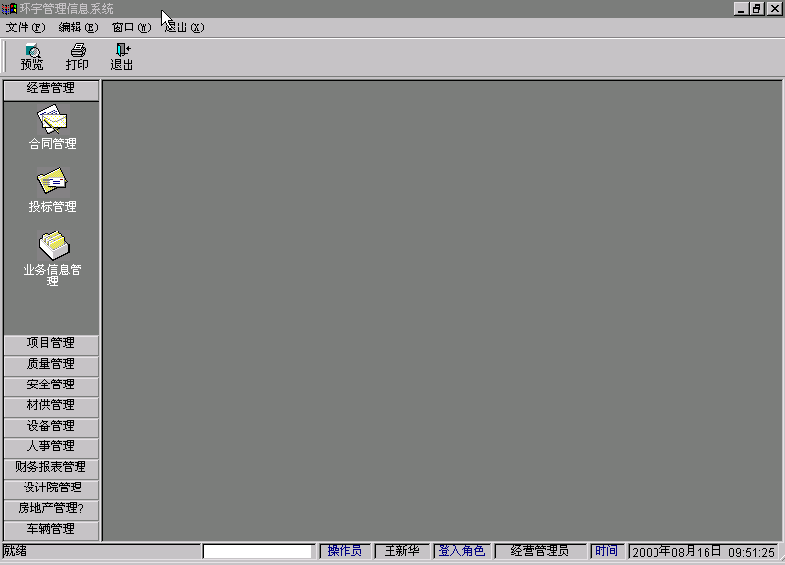

6.2内部接口设计
各模块间的功能比较独立，在程序逻辑上没有联系。而各模块间的数据联系主要通过访问数据库接口。对于一些公用函数、用户对象和窗口，提供调用接口说明。

6.3外部接口设计
1） 和Windows操作系统的接口 主要通过API函数实现。
2） 和SQl server 7.0的接口 通过Power Builder支持的SQL语句实现。
3） 和Word的接口 利用OLE技术，通过VBSCRIPT实现
4） 和夏明预结算软件的接口 提供一个录入功能或先生成文本，再把文本倒入

7.出错处理设计
系统/数据库出错提示窗口
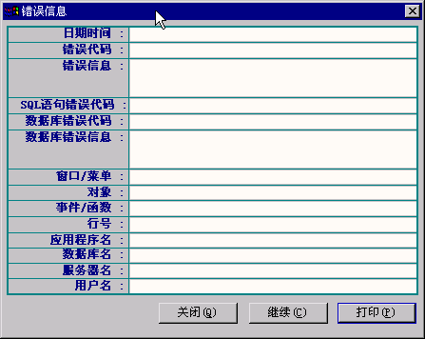
一般输入、操作出错提示窗口
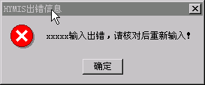

8.系统维护设计
1）码表维护 对于所有的码表统一用一个模块维护，要求所有的码表数据表的字段又统一的格式
2）基础数据维护 对于一些基础数据，用一个基础数据维护模块来维护。
3）数据库的备份和恢复 利用SQL SERVER 自身提供的功能实现

此资料网上收集

